Informatīvais ziņojums

“Par Krievijas lauksaimniecības un pārtikas produktu importu Latvijā”

Zemkopības ministrija, ievērojot 2023. gada 11. decembra Ministru prezidenta rezolūciju 23-MPI-39 un 2024. gada 22. janvāra rezolūciju 24-MP-8 (turpmāk – rezolūcijas), un sadarbībā ar Ārlietu ministriju, Satiksmes ministriju, Finanšu ministriju (tostarp Valsts ieņēmuma dienesta Muitas pārvaldi) un Ekonomikas ministriju ir sagatavojusi informatīvo ziņojumu par Krievijas lauksaimniecības un pārtikas produktu importu Eiropas Savienībā (turpmāk – ES), īpaši Latvijā.
Divas nedēļas pēc tam, kad Krievija uzsāka brutālo karu pret Ukrainu, ES valstu vadītāji pieņēma stratēģisku lēmumu “pēc iespējas drīzāk pakāpeniskā veidā izbeigt atkarību no Krievijas gāzes, naftas un ogļu importa” (2022. gada 10.–11. marta Versaļas deklarācija). Šajā lēmumā arī pārtikas nozare ir noteikta par vienu no stratēģiski nozīmīgākajām nozarēm, kurā ir jāizbeidz ES stratēģiskā atkarība. Kopš šī lēmuma ES ir pieņēmusi 12 sankciju pakotnes, mazinot atkarību un daudzās jomās ierobežojot tirdzniecību ar Krieviju, lai tā tirdzniecības ceļā nevar iegūt finansējumu karam.
Vienlaikus humānu apsvērumu dēļ ES sankcijām nav pakļāvusi pārtikas un lauksaimniecības produktu importu no Krievijas, tomēr pārtikas nodrošinājuma problēma pasaulē ir saasinājusies un valstu vadītājiem Eiropadomes sanāksmēs regulāri ir jāatgriežas pie šīs problēmas risināšanas, jo Krievija ļaunprātīgi izmanto pārtiku par ieroci sava terora uzturēšanā, gan sabotējot Melnās jūras graudu iniciatīvu, gan zogot un tālāk pārdodot Ukrainas produkciju, uzspridzinot Ukrainas graudu noliktavas, gan arī izvēršot informatīvo karu un klaji apmelojot Rietumu valstis par problēmām pārtikas piegādē pasaulē.
Tieši informatīvais karš ir licis ES institūciju vadītājiem nemitīgi atkārtot un uzsvērt to, ka ES nav pakļāvusi sankcijām pārtikas produktus un ka uz šī Krievijas informācijas manipulāciju fona turpinās pārtikas un lauksaimniecības produktu tirdzniecība ar Krieviju. ES uzņēmumi legāli importē produktus, kuri ES pēc būtības nav nepieciešami, jo ES ir pašpietiekama ar pārtikas produktiem. Vienlaikus pamatots ir jautājums, cik morāli pieņemami ir uzturā lietot pārtikas produktus, kas audzēti un ražoti agresorvalstī.
Turklāt spēkā ir Ministru kabineta 2023. gada 5. decembra sēdē apstiprinātā Zemkopības ministrijas sagatavotā pozīcija Nr. 3 “Lauksaimniecības tirgu stāvoklis saistībā ar Krievijas iebrukumu Ukrainā un iespējamie risinājumi situācijas stabilizēšanai”, kurā cita starpā noteikts, ka jādara viss iespējamais, lai nākotnē Krievijas ietekme uz ES, tostarp uz tās lauksaimniecības sektoru, būtu nenozīmīga un visā ES vienlīdzīga. Ir jāpārtrauc visu ES dalībvalstu, tostarp Latvijas, atkarība no Krievijas resursiem – minerālmēsliem, lopbarības, pārtikas un enerģijas. Šīs preces nav neaizvietojamas, un to iepirkšana finansē Krievijas īstenoto karu Ukrainā.
Latvija ir Krievijas robežvalsts, un tādēļ Latvija virzās uz pēc iespējas ātrāku ekonomisko saišu saraušanu ar agresorvalsti, lai aizsargātu savu drošību. Agresorvalstu šodienas rīcība var tikt uzskatīta arī par tiešiem draudiem Latvijai kā Krievijas robežvalstij, jo ar eksporta ienākumiem tās var ne tikai turpināt jau uzsākto karu Ukrainā, bet, iespējams, nākotnē paplašināt uz citām valstīm. Latvijai ir jādara viss iespējamais, lai uzturētu mieru un starptautisku drošību, tādēļ nedrīkst pieļaut, ka tiek apdraudēta Latvijas valsts drošība un sabiedrības morāle.

1. Situācijas raksturojums
1.1. Krievijas lauksaimniecības un pārtikas produktu imports ES, tostarp Latvijā
ES valstis 2022. un 2023. gadā turpināja aktīvi importēt Krievijas izcelsmes produkciju. 2023. gadā visas ES valstis ir importējušas no Krievijas lauksaimniecības un pārtikas produktus, radot ieņēmumus šīs valsts ražotājiem, tirgotājiem un budžetam. 2023. gadā ES valstis kopumā no Krievijas importēja produkciju 2,7 miljardu eiro apmērā, kas salīdzinājumā ar 2021. gadu ir par 2 % vairāk.
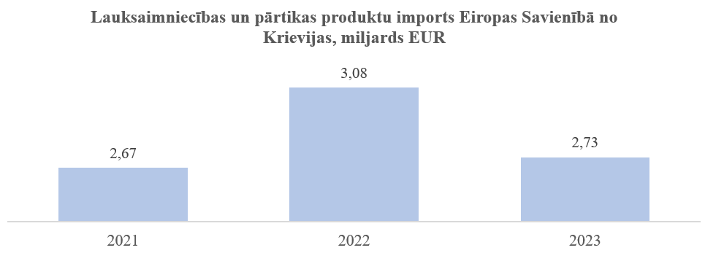
1. attēls. Lauksaimniecības un pārtikas produktu imports ES no Krievijas 2021., 2022. un 2023. gadā. Avots: ZM pēc Eurostat datiem
No Krievijas tikusi importēta visa veida pārtikas un lauksaimniecības produkcija – zivis, graudi, lopbarības produkti, kā arī piena produkti, augļi, dārzeņi, cukura konditorejas izstrādājumi, miltu izstrādājumi un citi. Tie ir produkti, ko ES lauksaimniecības pārtikas nozare var nodrošināt pati, turklāt ar daudz stingrākiem ražošanas standartiem un augstāku kvalitāti.
2023. gadāsalīdzinājumā ar 2021. gadu pirms Krievijas-Ukrainas kara ir pat palielinājies atsevišķu lauksaimniecības un pārtikas produktu imports ES no Krievijas. Nozīmīgākie Krievijas izcelsmes importa produkti 2021. gadābija tādi kombinētās nomenklatūras (turpmāk – KN) grupu produkti kā zivis (KN 03), pārtikas rūpniecības atliekas un gatavā lopbarība (KN 23), graudi (KN 10), dārzeņi (KN 07), eļļas sēklas, augi un augļi (KN 12) un dzīvnieku un augu tauki un eļļas (KN 15), un 2023. gadā pat bija novērojams to importa vērtības palielināšanās, izņemot pārtikas rūpniecības atliekām un gatavajai lopbarībai (KN 23) un dzīvnieku un augu taukiem un eļļām (KN 15). Tādā veidā ES turpina nodrošināt un pat palielina ieņēmumus Krievijas valsts budžetā un tās uzņēmumiem, veicinot kara turpināšanas iespējas Ukrainā.
Salīdzinājumā ar 2021. gadu visbūtiskākais importa vērtības pieaugums 2023. gadā ir bijis dārzeņiem (KN 07) – par 110 %, graudiem (KN 10) – par 51 %, zivīm (KN 03) – par 41 % un eļļas sēklām, augiem un augļiem (KN 12) – par 12 %.
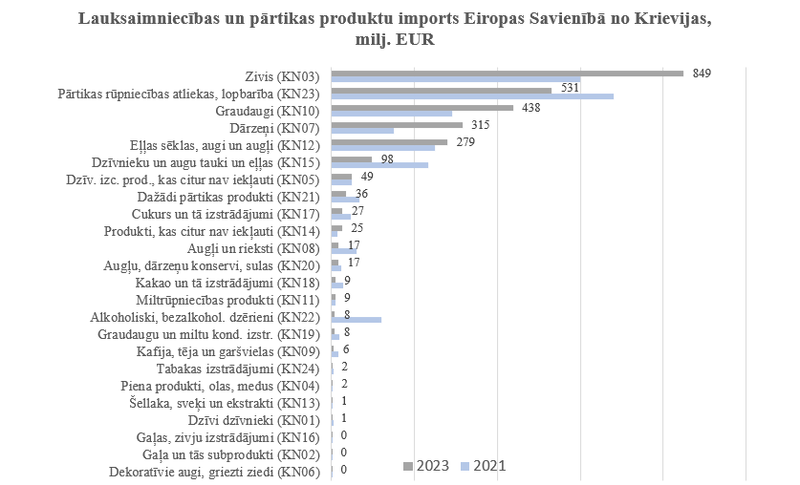
2. attēls. Lauksaimniecības un pārtikas produktu imports ES no Krievijas 2021. un 2023. gadā. Avots: ZM pēc Eurostat datiem
2023. gadā:
1) zivis (KN 03) visvairāk no Krievijas importēja Nīderlande (33 % no ES kopējā KN 03 produktu grupas importa vērtības), Vācija (16 %), Polija (14 %), Portugāle (11 %) un Francija (9 %). 94 % no šīs produktu grupas veido saldētas zivis KN 0303 un svaigas, dzesinātas vai saldētas zivju filejas KN 0304. Latvijas importa vērtība 2,1 milj. eiro veidoja tikai 0,2 % no ES kopējā KN 03 produktu grupas importa vērtības.
2) pārtikas rūpniecības atliekas un gatavo lopbarību (KN 23) visvairāk no Krievijas importēja Latvija (30 % no ES kopējā KN 23 produktu grupas importa vērtības), Francija (16 %), Vācija (12 %) un Lietuva (9 %). 94 % no šīs produktu grupas veido eļļas rauši un citi cietie atlikumi, kas iegūti ekstrahējot augu taukus un eļļas (KN 2306 un KN 2304), un izstrādājumi, kas izmantojami dzīvnieku barībā (KN 2309).
3) graudus (KN 10) visvairāk no Krievijas importēja Itālija (40 %), Latvija (20 %), Grieķija (17 %) un Spānija (15 %). 97 % no šīs produktu grupas veido kvieši (KN 1001), kukurūza (KN 1005) un rudzi (KN 1002).
4) dārzeņus (KN 07) visvairāk no Krievijas importēja Spānija (45 %), Itālija (18 %) un Latvija (15 %). 87 % no šīs produktu grupas veido kaltēti pākšu dārzeņi (KN 0713).
5) eļļas augu sēklas (KN 12) visvairāk no Krievijas importēja Beļģija (55 %), Polija (26 %) un Vācija (8 %). 89 % no šīs produktu grupas veido linsēklas (KN 1204) un citu eļļas augu sēklas (KN 1207).
Latvija ir viena no tām dalībvalstīm, cauri kurai ES nonāk vērā ņemams Krievijas izcelsmes lauksaimniecības un pārtikas produktu imports: 2023. gadā Latvijas imports veidoja 13 % no kopējās ES importa no Krievijas vērtības, mūsu valstij ieņemot pirmo vietu starp ES dalībvalstīm.
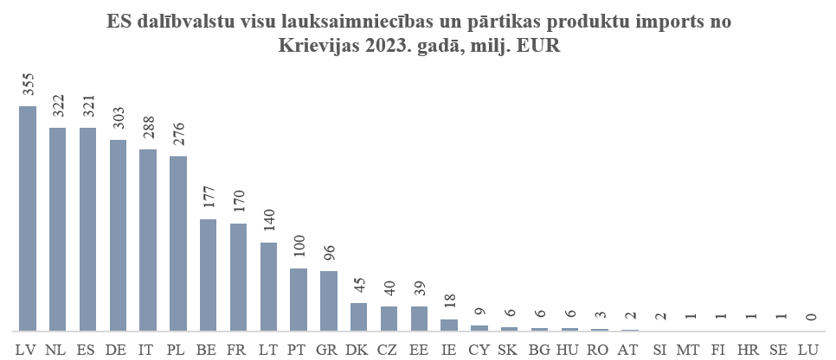
3. attēls. Lauksaimniecības un pārtikas produktu imports ES no Krievijas 2023. gadā sadalījumā pa dalībvalstīm. Avots: ZM pēc Eurostat datiem
Sešas lielākās importētājas ES – Spānija, Latvija, Nīderlande, Vācija, Itālija un Polija – 2023. gadā no Krievijas kopumā importēja lauksaimniecības un pārtikas produktus 1,9 miljarda eiro apmērā jeb 68 % no kopējā ES importa no Krievijas.
2023. gadā 90 % no Latvijas importa vērtības no Krievijas veidoja četras produktu grupas: 45 % – pārtikas rūpniecības atliekas (galvenokārt rauši no saulespuķu sēklām, biešu mīkstums lopbarībai, rauši no rapšu sēklām, rauši no sojas pupām un citi produkti), 25 % – graudi (galvenokārt kukurūza, rudzi un kvieši), 13 % – dārzeņi (galvenokārt zirņi) un 7 % – tauki un eļļas (galvenokārt rapšu eļļa un eļļu nogulsnes).
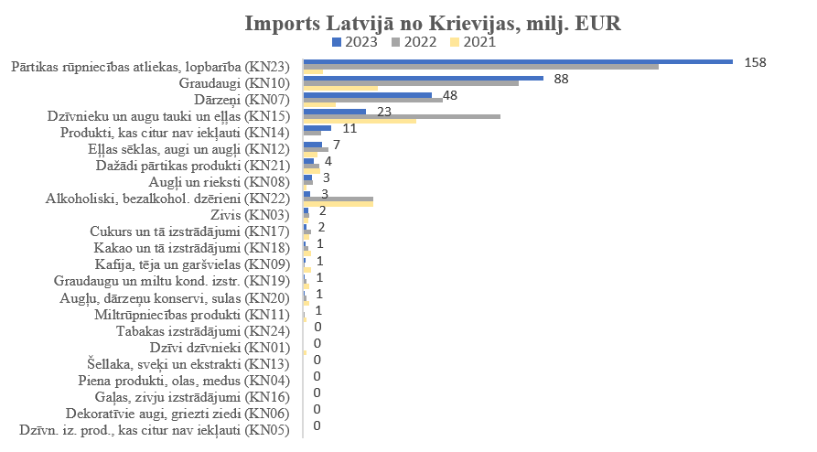
4. attēls. Lauksaimniecības un pārtikas produktu imports Latvijā no Krievijas 2021., 2022. un 2023. gadā. Avots: ZM pēc Eurostat datiem

1.2. Krievijas izcelsmes graudu importa pieaugums
Ievērojot rezolūciju, šajā nodaļā detalizētāk tiks analizēts Krievijas izcelsmes graudu importa palielinājums ne tikai ES, īpaši Latvijā, bet arī pasaulē.
Saskaņā ar Eiropas Komisijas (turpmāk – EK) sniegto informāciju Krievija būs galvenā kviešu eksportētāja pasaulē. Krievijas kviešu eksporta apjoms 2023./2024. tirdzniecības gada sezonā ir 24 milj. tonnas – jau par 20 % vairāk nekā iepriekšējā tirdzniecības gadā. Kaut arī ASV Lauksaimniecības departaments (turpmāk – USDA) prognozē, ka pasaulē kopumā kviešu ražošana salīdzinājumā ar iepriekšējā gada rekordrādītājiem samazināsies, to kompensēs labā raža Krievijā. Krievijas kvieši veido aptuveni 24 % no pasaules eksporta salīdzinājumā ar 16 % 2021./2022. tirdzniecības gadā pirms Krievijas iebrukuma Ukrainā. Krievija cenšas pēc iespējas vairāk eksportēt, lai izvairītos no iekšzemes piedāvājuma pārpalikuma. Lai pārvietotu lielu graudu, īpaši kviešu un kukurūzas, daudzumu, Krievija veicina eksportu ar zemām cenām.
Tomēr, ievērojot cieto kviešu ražas samazinājumu pasaulē, kurš izraisījis strauju pieprasījuma palielināšanos pēc tiem, Krievija līdz 2024. gada 31. maijam ir ieviesusi cieto kviešu eksporta aizliegumu, lai nodrošinātu to piegādi vietējiem makaronu ražotājiem. Krievija ir pasaulē lielākā kviešu eksportētāja, taču tās cieto kviešu ražošanas un piegādes apjoms nav liels, tādēļ, cenšoties stabilizēt cieto kviešu preču cenas valstī, Krievija ir ieviesusi šo aizliegumu. Latvija pēc 2022. gada februāra nav importējusi cietos kviešus (KN 10011100, 10011900) no Krievijas.
Dati no USDA, kas graudu nozarē ir starp nozīmīgākajiem datu un informācijas avotiem, jo apkopo informāciju un gatavo analītiskos materiālus par graudu nozari un tirgu pasaulē, liecina, ka Krievijas izcelsmes kviešiem, lai gan nesen to cena ir kāpusi, joprojām ir viszemākā cena: Krievijas pārtikas kviešu eksporta cena 2023. gada 6. decembrī bija 222 eiro/t, tajā pašā laikā ES eksporta cena – 231 eiro/t. Jāpiebilst, ka Krievija atrodas daudz labākā situācijā nekā citas valstis, jo tai ir pieejami ražošanas resursi (apjoms un konkurētspējīga cena). EK 2023. gada 21. decembra Lauksaimniecības tirgu ekspertu darba grupas sanāksmē par Laukaugu produktu sektora jautājumiem norādīja, ka gan labvēlīgās graudu ražas citviet pasaulē (kukurūzas rekorda ražas ASV), gan Krievijas nozīmīgie eksporta apjomi veicina graudu cenu lejupslīdi, jo pasaules tirgū ir pieejami lieli produkcijas apjomi. Latvijā pārtikas kviešu cena 2023. gada decembrī bija piektā zemākā cena starp visām dalībvalstīm (sekojot Ungārijai, Horvātijai, Rumānijai un Bulgārijai). Pārtikas kviešu iepirkuma cena Latvijā 2023. gada decembrī bija par 24 % zemāka nekā 2022. gada decembrī un par 11 % zemāka nekā trīs gadu (2020-2022) vidējā cena.
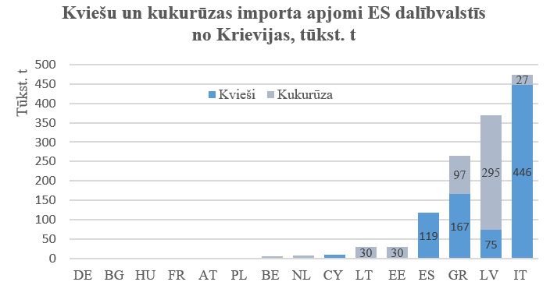
5. attēls. Kukurūzas (KN 1005) un kviešu (KN 1001) imports ES no Krievijas 2023. gadā sadalījumā pa dalībvalstīm. Avots: ZM pēc Eurostat datiem
Pēc Eurostat datiem, 2023. gadā ES no Krievijas importēja 1,3 milj. tonnu kviešu (KN 1001 grupas produkti) un kukurūzas (KN 1005 grupas produkti). Lielākās kukurūzas un kviešu importētājas bija Itālija ar 36 %, Latvija ar 28 %, Grieķija ar 20 % un Spānija ar 9 % no kopējā Krievijas kviešu un kukurūzas importa ES.
Saskaņā ar Valsts ieņēmumu dienesta Muitas pārvaldes (turpmāk – VID MP) datiem kopumā, gan piemērojot muitas procedūru – tranzītu, gan muitas procedūru – laišanu brīvā apgrozībā (importu), no Krievijas 2023. gadā Latvijā tika ievestas 2 586 430 tonnas graudu (KN 1001, 1002, 1003, 1004 un 1005 grupas produkti) un rapšu (KN 1205 grupas produkti).
Pēc VID MP datiem, graudu un rapša imports Latvijā 2023. gadā ir palielinājies: graudu (KN 1001, 1002, 1003, 1004 un 1005 grupas produkti) un rapša (KN 1205 grupas produkti) imports Latvijā kopumā no Krievijas, Baltkrievijas un Kazahstānas veidoja 489 tūkst. jeb 0,489 milj. tonnu, kas ir par 70 % vairāk nekā 2022. gadā kopā (288 tūkst. jeb 0,288 milj. tonnu).
Analizējot datus par graudu importu Latvijā no Krievijas, var secināt, ka 2023. gadā tas bijis 4,1 reizes lielāks nekā pirms Krievijas un Ukrainas kara sākuma, t. i., 2021. gadā. 2021. gadā Latvija no Krievijas importēja graudus (KN 1001, 1002, 1003, 1004 un 1005 grupas produkti) un rapsi (KN 1205) 104 tūkst. jeb 0,104 milj. tonnu, bet 2023. gadā– 423 tūkst. jeb 0,423 milj. tonnu apjomā.
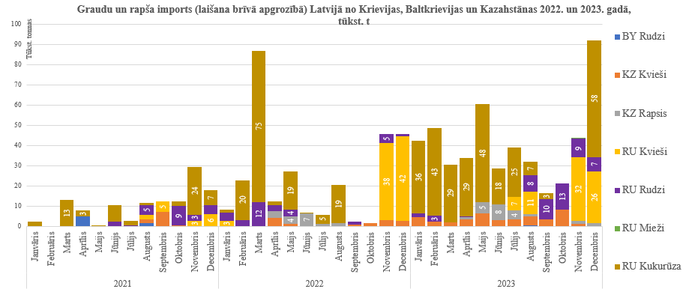
6. attēls. Graudu (KN 1001, 1002, 1003, 1004 un 1005 grupas produkti) un rapša (KN 1205) imports Latvijā no Krievijas, Baltkrievijas un Kazahstānas no 2021. janvāra līdz 2023. gada novembrim. Avots: ZM pēc VID MP datiem
Vērtējot VID MP datus par graudu un rapša tranzīta plūsmām no 2021. gada janvāra līdz 2023. gada decembrim, var secināt, ka arī tranzīta apjoms Latvijā 2023. gadā ir ievērojami palielinājies: 2023. gadā graudu un rapša tranzīts Latvijā no Krievijas, Kazahstānas un Baltkrievijas veidoja 2,3 milj. tonnu, kas ir par 129 % vairāk nekā 2022. gadā kopā (1,0 milj. tonnu).
Kopējais graudu tranzīts Latvijā no Krievijas 2023. gadā veidoja 2,2 milj. tonnu – par 120 % vairāk nekā 2022. gadā kopumā (0,9 milj. tonnas), savukārt kviešu tranzīts veidoja 1,7 milj. tonnas jeb par 119 % vairāk nekā 2022. gadā kopumā (769 tūkst. jeb 0,769 milj. tonnu).
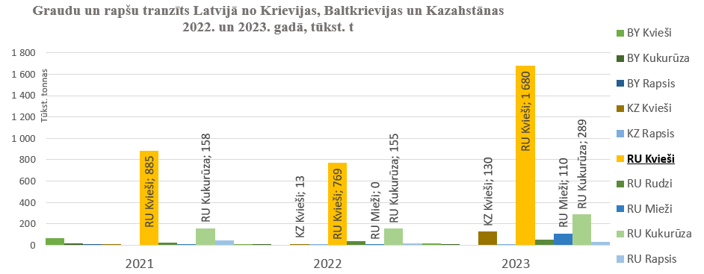
7. attēls. Graudu (KN 1001, 1002, 1003, 1004 un 1005 grupas produkti) un rapša (KN 1205) tranzīts Latvijā no Krievijas, Baltkrievijas un Kazahstānas 2021.–2023. gadā. Avots: ZM pēc VID MP datiem
Krievijas importa un tranzīta nozīmība un ietekme uz Latvijas ražotājiem atspoguļojas arī statistikas datos par graudu jaunās ražas eksporta apjomu pa mēnešiem.
Graudu nozare ir viena no nozīmīgākajām eksporta nozarēm, sastādot 20,9% no kopējās lauksaimniecības, pārtikas un zivsaimniecības produktu eksporta vērtības. Dati par kviešu, rudzu, miežu un auzu eksportu no Latvijas pa mēnešiem liecina, ka 2023. gadā ir ievērojama novirze no līdzšinējās eksporta plūsmas tendences, t.i., 2023. gada graudu ražas eksports notika vienu mēnesi vēlāk salīdzinājumā gan ar 2021. gadu (gadu, kad tika iegūts līdzīgs ražas daudzums), gan ar piecu gadu vidējiem eksporta rādītājiem. Graudkopības nozares sniegtā informācija liecina, ka šāda novirze radās tādēļ, ka 2023. gada augustā, kad tradicionāli tiek uzsākta aktīva jaunās ražas tirdzniecība, tirgū bija piesātināts piedāvājums.
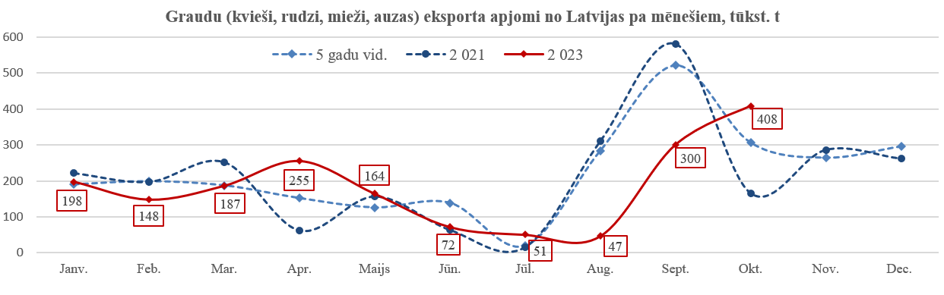
8. attēls. Kviešu, rudzu, miežu un auzu (KN 1001, 1002, 1003 un 1004 grupas produkti) eksports no Latvijas pa mēnešiem 2023. gadā salīdzinājumā ar 2021. gada un piecu gadu vidējo apjomu. Avots: ZM pēc CSP datiem
Jāuzsver, ka līdz šim Zemkopības ministrijai un graudkopības nozares lauksaimniekiem jautājums par dzelzceļa vagonu pieejamību ir bijis aktuāls. Graudkopības nozarei pieejamā lauksaimniecības produkcijas uzglabāšanas kapacitāte ir tikai aptuveni 30 % no nozarei nepieciešamā apjoma, tāpēc eksportam paredzētais produkcijas daudzums ražas novākšanas sezonas laikā aktīvi tiek transportēts uz Latvijas ostām un transportam kā efektīvākais un ekonomiski vairāk pamatotais tiek izmantots dzelzceļš.
Saskaņā ar Satiksmes ministrijas sniegto informāciju pirms katras graudu pārvadājumu sezonas SIA “LDZ CARGO” organizē kopējas tikšanās ar Latvijas graudu ražotājiem, tajās saskaņojot paredzamo graudu pārvadājumu apjomu, plānu un tiem paredzēto vagonu skaits. 2023. gadā tam bija nepieciešams aptuveni 600–650 vagonu, bet pirms Krievijas un Ukrainas kara sākuma – aptuveni 850–900 vagonu. Ukrainas teritorijā patlaban atrodas 250 SIA “LDZ CARGO” hoperu. Vidējais viena vagona aprites laiks ir 7–7,5 diennaktis. SIA “LDZ CARGO” sadarbība ar Latvijas graudu ražotājiem uzskatāma par labu, vienmēr rodot abām pusēm pieņemamus risinājumus.
Satiksmes ministrijas rīcībā esošie dati par graudu kravu pārvadājumu apjomiem iekšzemes pārvadājumos Latvijā liecina par augošu tendenci: 2022. gadā tas bija 0,8 milj. tonnu, bet 2023. gada 11 mēnešos jau sasniedza 0,8 milj. tonnu. 2023. gadā graudi augustā tika iekrauti 2705 vagonos, septembrī – 2085 vagonos un oktobrī – 1262 vagonos. Ievērojot laikapstākļus un graudu cenu biržā, no 2023. gada septembra netika izmantoti visi pieejamie vagoni un pieprasījums pēc tiem no graudu ražotājiem samazinājās.

1.3. Lauksaimniecības un pārtikas produktu eksports no ES, tostarp Latvijas, uz Krieviju
Saskaņā ar Eurostat datiem, kopā ES lauksaimniecības un pārtikas produktu eksports uz Krieviju 2023. gadā bija 6,28 miljardi eiro, savukārt no Latvijas uz Krieviju tika eksprotēta produkcija 0,99 miljardu eiro vērtībā.
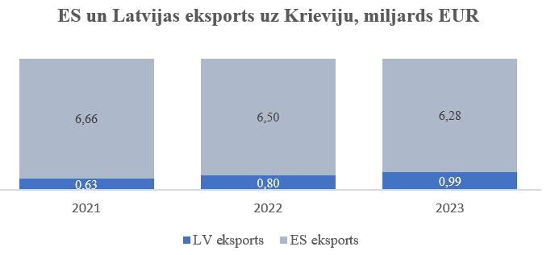
9. attēls. Lauksaimniecības un pārtikas produktu (KN 01-KN 24) eksports no ES un Latvijas uz Krieviju. Avots: ZM pēc Eurostat datiem
ES eksportā uz Krieviju 29 % veido alkoholiskie un bezalkoholiskie dzērieni (KN 22), savukārt graudu eksports no ES uz Krieviju veido tikai 1,8 % (0,1 miljardi eiro jeb 114 milj. eiro) no visa eksporta uz Krieviju.
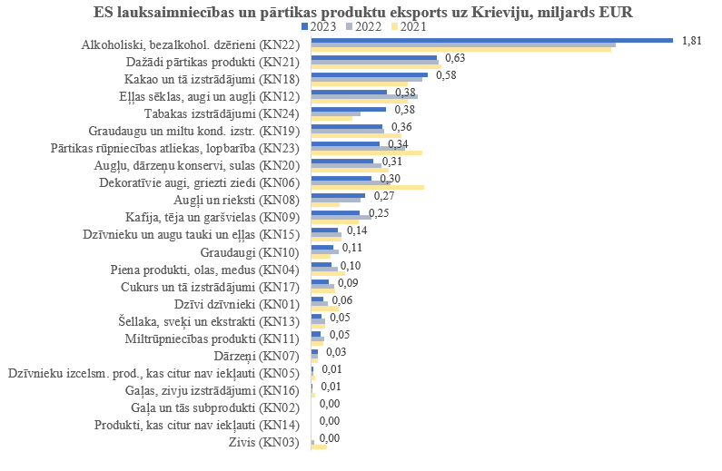
10. attēls. Lauksaimniecības un pārtikas produktu (KN 01-KN 24) eksports no ES uz Krieviju sadalījumā pa produktu grupām. Avots: ZM pēc Eurostat datiem
Tomēr, analizējot VID MP datus par izcelsmes valstīm no Latvijas uz Krieviju eksportētajiem lauksaimniecības un pārtikas produktiem 2023. gadā (janvāris–novembris), var secināts, ka no kopējās Eurostat datos atspoguļotās Latvijas eksporta vērtības uz Krieviju, Latvijas izcelsme bija tikai 1,5 % (13,8 milj. eiro) no šīs vērtības.
Caur Latviju uz Krieviju lielos apmēros tiek eksportēti Itālijas, Francijas, Spānijas, Īrijas un Apvienotās Karalistes un citu ES un trešo valstu (Portugāles, Vācijas, Nīderlandes, ASV, Kipras, Polijas, Beļģijas, Kubas, Meksikas, Austrijas, Dānijas, Lietuvas, Japānas, Čehijas, Igaunijas, Ungārijas, Serbijas, Jaunzēlandes u.c.) lauksaimniecības un pārtikas produkti. Kopumā no Latvijas uz Krieviju tiek eksportēti produkti no 63 dažādām pasaules valstīm.
Produkti ar norādi par Latvijas izcelsmi, kas tika eskportēti no Latvijas uz Krieviju 2023. gadā (janvāris–novembris): 52 % jeb 7,2 milj. eiro bija dzīvi dzīvnieki (teles, kazas vaislai; KN 01) un 32 % jeb 4,4 milj. eiro bija šokolāde (KN 18).

1.4. Pārtikas un veterinārā dienesta inspektoru veiktās pārbaudes robežkontroles punktos
Veicot datu analīzi par Pārtikas un veterinārā dienesta (turpmāk – PVD) inspektoru īstenotajām pārbaudēm robežkontroles punktos (turpmāk – RKP) uz ES ārējās robežas, tiek konstatēts, ka no Krievijas caur Latvijas RKP visvairāk tiek ievestas šādas četras galvenās preču grupas:
1) pārtikas rūpniecības atliekas un atkritumi, gatavā lopbarība (KN 23) – 1,22 milj. tonnas,
2) graudi (KN 10) – 0,53 milj. tonnas,
3) ēdami dārzeņi (galvenokārt pākšu dārzeņi) (KN 07) – 0,25 milj. tonnas,
4) eļļas augu sēklas un eļļas augu augļi (KN 12) – 0,14 milj, tonnas.
2023. gadā kopumā Latvijas RKP ir pārbaudīts 2,14 milj. tonnu šo četru lielo grupu produktu, no kurām 40 % paredzēti patēriņam pārtikai un 60 % dzīvnieku barībai. Pēc sākotnējiem datiem, Latvijai kā saņēmējvalstij paredzēti 98,6 % jeb 2,11 milj. tonnas šo produktu.
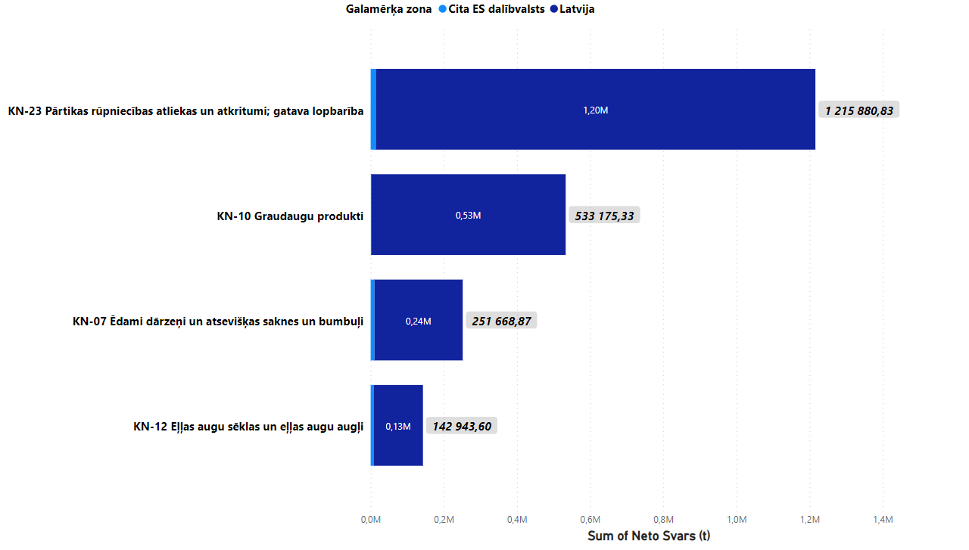
11. attēls. PVD RKP kontrolētās no Krievijas lielākās ievestās preču grupas, kas paredzētas lietošanai gan dzīvnieku barībā, gan pārtikā, 2023. gadā. Avots: PVD
Apmēram 98 % sūtījumu tiek ievesti pa dzelzceļu un 2 % – ar autotransportu. Produkciju transportējot ar dzelzceļa transportu, tā pavaddokumentos bieži tiek norādīts, ka sūtījumu ar ūdenstransportu tālāk paredzēts izvest uz citu ES dalībvalsti, visbiežāk – uz Dāniju, Spāniju, Beļģiju, Portugāli, Nīderlandi, Vāciju, Itāliju u.c., kaut gan kā saņēmējs tiek norādīts Latvijas uzņēmums (piemēram, ostas terminālis). Atbilstoši muitas jomas normatīvajiem aktiem minētās preces tiek pārvietotas un uzglabātas, secīgi piemērojot pagaidu uzglabāšanu, muitas procedūras (tranzīts, uzglabāšana brīvajā zonā vai uzglabāšana muitas noliktavā) un reeksportu. Piemērojot tranzīta procedūru, tranzīta deklarācijā ir jānorāda saņēmējs Latvijā (ja atbilstošā transportēšanas operācija tiek pabeigta Latvijā, piemēram, preču pārvietošana no robežas līdz ostai), parasti tas ir loģistikas uzņēmums, kurš nodrošina preču pārkraušanu un transportēšanu. Tranzīta procedūru piemēro arī preču transportēšanai (ar dzelzceļa vai auto transportu) uz citu ES dalībvalsti (piemēram, no Latvijas ostas kā uzglabāšanas vietas).
Šo četru preču grupu (KN 07, 10, 12, 23) produkti 2023. gadā tikuši ievesti arī no Kazahstānas un Baltkrievijas. Kopumā 2023. gadā PVD kontrole veikta 3,2 milj. tonnām šo grupu produktiem. 81 % no šī kontrolētā apjoma (pēc neto svara) nosūtītājvalsts bijusi Krievija, 11 % – Kazahstāna, 8 % – Baltkrievija.
2023. gadā šo četru grupu sūtījumiem no Krievijas veiktas 9 630 kontroles, un kontroles rezultātā 39 sūtījumi jeb 6 582 tonnas (68,3 %) šo sūtījumu tika noraidīti.
Sūtījumu pārbaudes process paredz, ka nedzīvnieku izcelsmes pārtika, kurai saskaņā ar Oficiālo kontroļu regulas 44. pantu RKP nepiemēro oficiālās kontroles, kontrolējamas saskaņā ar Ministru kabineta 2020. gada 21. janvāra noteikumiem Nr. 46 “Prasības un robežkontroles kārtība tādai no trešajām valstīm ievedamajai pārtikai un saskarei ar pārtiku paredzētajiem materiāliem un izstrādājumiem, kam nepiemēro oficiālo robežkontroli“. Šie noteikumi paredz, ka par sūtījumu atbildīgajiem operatoriem jāsniedz iepriekšējs paziņojums 24 stundas pirms sūtījuma paredzamās ievešanas. Augu izcelsmes dzīvnieku barībai, kurai ES normatīvajos aktos nav noteikta pastiprināta kontrole, pārbaudes tiek īstenotas saskaņā ar Ministru kabineta 2009. gada 10. oktobra noteikumiem Nr. 1141 “Dzīvnieku barības kravu kontroles kārtība uz valsts robežas, brīvajās zonās, brīvajās un muitas noliktavās”. Pastiprināta kontrole vai īpašie importēšanas nosacījumi nav noteikti pārtikai vai barībai no graudiem, izņemot rīsiem no Ķīnas, Izraēlas un Pakistānas.
PVD pārbaudes sastāv no dokumentālās kontroles pilnīgi visiem sūtījumiem, kas tiek ievesti ES no trešajām valstīm, šķērsojot Latvijas robežu, kā arī gadījumos, kad sūtījums ievests pāri citas dalībvalsts robežai, ja tas nav ieguvis ES preces muitas statusu un tam nav apliecinājuma par veikto kontroli. Dokumentu kontroles laikā tiek pārbaudīta informācijas saderība iepriekšējā paziņojumā, komerciālos pavaddokumentos, kā arī Latvijā reģistrēta operatora reģistrācija PVD par iesaisti pārtikas un (vai) barības apritē.
Identitātes un fiziskajai kontrolei tiek pakļauti 1–5 % sūtījumu, kā arī sūtījumi, par kuriem inspektoram radušās pamatotas aizdomas, ka patērētāji varētu tikt maldināti, īpaši attiecībā uz preču veidu, identitāti, īpašībām, sastāvu, daudzumu, derīgumu, izcelsmes valsti vai izcelšanās vietu, izgatavošanas vai ražošanas metodi, tostarp pamatojoties uz riska analīzi, kas izriet no iepriekšējo kontroļu rezultātiem un līdzšinējo eksportētāja, par sūtījuma atbildīgā operatora atbilstību.
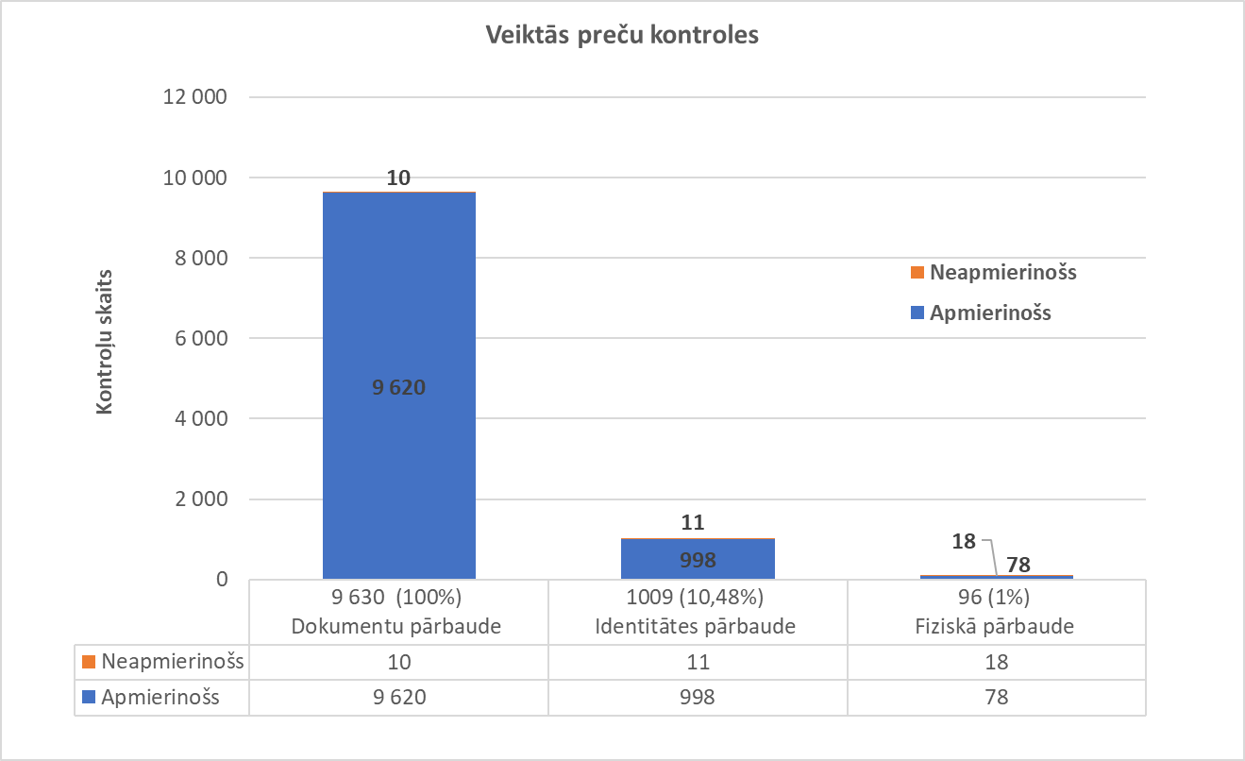
12. attēls. Eļļas augu sēklu, graudu, pākšu dārzeņu, pārtikas rūpniecības atlieku un atkritumu, gatavas lopbarības sūtījumiem veiktās PVD kontroles 2023. gadā. Avots: PVD
Rezultāti par no Krievijas vestajiem 9 630 eļļas augu sēklu (KN 12), graudu (KN 10), pākšu dārzeņu (KN 07) un pārtikas rūpniecības atliekas un atkritumu, gatavas lopbarības (KN 23) sūtījumu kontrolēm liecina, ka dokumentālajā pārbaudē atklāti 10 neatbilstoši sūtījumi no KN 07 preču grupas, kas paredzēti pārtikai: vienā gadījumā nav bijis nepieciešamais sertifikāts, deviņos gadījumos sertifikāts bijis neatbilstošs.
Identitātes pārbaudē noraidīti 11 sūtījumi, jo konstatētas nesakritības ar sūtījuma pavaddokumentiem, nesakritības marķējumos attiecībā uz eļļas augu sēklu (KN 12) un pākšu dārzeņu (KN 07) sūtījumiem, kas paredzēti pārtikai.
18 sūtījumu fiziskajā pārbaudē konstatētas neatbilstības higiēnas normām (visas neatbilstības attiecas uz KN 23 grupu – pārtikas rūpniecības atliekas un atkritumi; gatava lopbarība).
Visos 39 gadījumos šie sūtījumi ir noraidīti un atgriezti atpakaļ uz Krieviju.
Laboratoriskie paraugi tiek ņemti gan saskaņā ar ikgadējo paraugu atlases monitoringa plānu, gan aizdomu un neatbilstību gadījumos, gan ņemot vērā RASFF informāciju par konkrētu kontrolei uzrādīto sūtījumu. Kopumā no Krievijas vestajām produktu grupām KN 07, KN 10, KN 23 tika noņemti 42 paraugi. Izmeklējumi veikti uz Cēzijs-137, ģenētiski modificētajiem organismiem, svina un kadmija, pesticīdu atliekvielu, mikotoksīnu, policikliskie aromātisko ogļūdeņražu pārbaudi.
2023. gadā visu noņemto laboratorisko paraugu izmeklējumu rezultāti liecināja par sūtījumu atbilstību nekaitīguma prasībām.

1.5. Krievijas izcelsmes graudu un citu lauksaimniecības produktu kravu apgrozījums Latvijas ostās
Dažādu ģeopolitisko notikumu ietekmē kopš 2019. gada Latvijas lielajās ostās samazinās kravu apjoms, visvairāk ogļu, minerālmēslu un naftas produktu kravu segmentā. 2023. gadā ogļu kravu apgrozījums samazinājies par 56 % (4,7 milj. tonnu) un naftas produktu kravu apgrozījums – par 48,4 % (3,8 milj. tonnu).
Samazinoties energoresursu tranzīta kravām, Latvijas ostu uzņēmēji meklē jaunus kravu veidus un piedāvā jaunus pakalpojumus. Arvien vairāk ostu uzņēmumu ir pielāgojuši savas iespējas graudu un citu lauksaimniecības produktu apkalpošanai.
Gandrīz visu graudu un citu lauksaimniecības produktu kravu apgrozījumu nodrošina Latvijas lielās ostas, kas 2023. gadā pārkrāva 99,8 % no visām graudu un citu produktu kravām Latvijas ostās.
Latvijas lielajās ostās 2023. gadā graudu kravu apgrozījums sasniedza 7,11 milj. tonnu, t.i., par 14,1 % vairāk (878,8 tūkst. jeb 0,88 milj. tonnu) salīdzinājumā ar 2022. gadu.
Gandrīz piektā daļa no visām kravām Latvijas lielajās ostās ir graudu un citu lauksaimniecības produktu kravas. Latvijas lielo ostu kopējais kravu apgrozījums 2023. gadā bija 36,45 milj. tonnas, tajā skaitā graudu un citu lauksaimniecības produktu kravu apgrozījums 7,11 milj. tonnas, kas veidoja 19,5 % no kopēja kravu apgrozījuma Latvijas lielajās ostās.
Vairāk nekā puse no visām graudu un citu lauksaimniecības produktu pārkrautajām kravām Latvijas lielajās ostās ir Krievijas izcelsmes. Uz lielo ostu pieostas stacijām pa dzelzceļu piegādātas 3,73 milj. tonnu Krievijas izcelsmes graudu un citu lauksaimniecības produktu jeb 52,5 % no visām graudu un citu lauksaimniecības produktu pārkrautajām kravām Latvijas lielajās ostās.
Arī Latvijas graudu un citu lauksaimniecības produktu kravu apgrozījums dzelzceļa pārvadājumos palielinās un 2023. gadā tas sasniedza 1,33 milj. tonnu, kas salīdzinot ar 2022. gadu ir kāpums par 63,3 % (0,5 milj. tonnu), tostarp iekšzemes dzelzceļa pārvadājumu uz pieostu stacijām apjoms 2023. gadā sasniedza 0,83 milj. tonnu, kas salīdzinot ar 2022. gadu ir kāpums par 4,9 % (38,7 tūkst. jeb 0,039 milj. tonnu), tādējādi SIA “LDZ CARGO” un Latvijas lielās ostas turpina nodrošināt arī Latvijas izcelsmes graudu pakraušanu.
Ar Krievijas izcelsmes graudu un citu lauksaimniecības produktu kravu pārkraušanu Latvijas lielajās ostās nodarbojas 18 uzņēmumu.
Ventspils ostā graudu un citu lauksaimniecības produktu kravas veido nelielu daļu no ostā pārkrautajām kravām un tās pārkrauj pieci uzņēmēji (stividorkompānijas).
Ventspils ostas kopējais kravu apgrozījums 2023. gadā bija 10,42 milj. tonnu, tajā skaitā 0,40 milj. tonnas graudu un citu lauksaimniecības produktu kravu jeb 3,8 % no kopējā kravu apgrozījuma ostā.
Uz Ventspils pieostas staciju pa dzelzceļu piegādāts 0,25 milj. tonnu Krievijas izcelsmes graudu un citu lauksaimniecības produktu, veidojot 62,9 % no visām ostā pārkrautajām graudu un citu lauksaimniecības produktu kravām.
Rīgas ostā Krievijas izcelsmes graudu un citu lauksaimniecības produktu kravas pārkrauj deviņi uzņēmēji (stividorkompānijas).
Rīgas ostas kopējais kravu apgrozījums 2023. gadā bija 18,79 milj. tonnu, tajā skaitā 3,26 milj. tonnu graudu un citu lauksaimniecības produktu kravu, kas veidoja 17,4 % no kopēja kravu apgrozījuma ostā.
Uz Rīgas pieostas stacijām pa dzelzceļu piegādāts 1,03 milj. tonnu Krievijas izcelsmes graudu un citu lauksaimniecības produktu, veidojot 31,7 % no visām ostā pārkrautajām graudu un citu lauksaimniecības produktu kravām.
Gandrīz puse no Liepājas ostas kopējā kravu apgrozījuma ir graudu un citu lauksaimniecības produktu kravas. Ostas kopējais kravu apgrozījums 2023. gadā bija 7,23 milj. tonnas, tajā skaitā 3,45 milj. tonnas graudu un citu lauksaimniecības produktu kravu, kas veidoja 47,7 % no kopēja kravu apgrozījuma ostā.
2023. gadā uz Liepājas pieostas staciju pa dzelzceļu piegādāts 2,45 milj. tonnu Krievijas izcelsmes graudu un citu lauksaimniecības produktu, veidojot 71,0 % no visām ostā pārkrautajām graudu un citu lauksaimniecības produktu kravām.

1.6. Krievijas izcelsmes graudu un citu lauksaimniecības produktu kravas dzelzceļa pārvadājumos
Kopējais kravu apgrozījums dzelzceļa pārvadājumos 2023. gadā veidoja 15,64 milj. tonnu: 5,59 milj. tonnu graudu un citu lauksaimniecības produktu kravu, tajā skaitā 3,78 milj. tonnu Krievijas izcelsmes, kopumā veidojot 67,7 % no visa pārvadāto graudu un citu lauksaimniecības produktu kravu apjoma. Uz pieostu stacijām tika pārvadāti 3,73 milj. tonnu Krievijas izcelsmes graudu un citu lauksaimniecības produktu kravu, uz iekšzemes stacijām – 16,1 tūkst. jeb 0,016 milj. tonnu un sauszemes tranzītā – 34,2 tūkst. jeb 0,034 milj. tonnu.
SIA “LDZ CARGO” pārvadāto graudu un citu lauksaimniecības produktu kravu apgrozījums 2023. gadā bija 97,5 % no visiem graudu un citu lauksaimniecības produktu kravu pārvadājumiem dzelzceļā.
No SIA “LDZ CARGO” kopējā Krievijas izcelsmes pārvadāto graudu un citu lauksaimniecības produktu kravu apgrozījuma 47 % ir kvieši un kviešu un rudzu maisījums, mieži, rudzi, 53 % ir graudu pārstrādes produkti.

2. Iespējamā ietekme uz tautsaimniecību no Krievijas izcelsmes lauksaimniecības un pārtikas produktu, tostarp graudu, importa un tranzīta aizlieguma

2.1. Ietekme uz Latvijas tautsaimniecību
Lauksaimniecības un pārtikas nozare:
Lauksaimniecības un pārtikas uzņēmumi jau kopš COVID-19 pandēmijas strādā pastiprinātas krīzes apstākļos, nepārtraukti saskaroties ar dažādiem nozares un tirgus traucējumiem, ko vēl vairāk pastiprināja Krievijas izraisītais karš Ukrainā, radot rentabilitātes, tirgus noieta u.c. problēmas.
Ministru kabineta 2023. gada 12. septembra sēdē tika skatīts Zemkopības ministrijas sagatavotais informatīvais ziņojums “Par kritisko situāciju lauksaimniecības nozarēs, kura ietekmē lauksaimniecības produktu ražotāju ekonomisko dzīvotspēju, un iespējamajiem risinājumiem negatīvās ietekmes mazināšanai”, kurā ir izklāstītas problēmas un analizēts ekonomisko un klimatisko apstākļu kopums, kas ir negatīvi ietekmējis lauksaimniecības nozares.
Zemkopības ministrijas veiktā analīze par visvairāk skartajām lauksaimniecības nozarēm Latvijā, liecina, ka kopējie lauksaimniecības nozares ekonomiskie zaudējumi 2023. gadā, kurus noteica vairāku ekonomisko (īpaši Krievijas izraisītā kara Ukrainā ietekme uz ražošanas resursiem, produktu cenām) un klimatisko apstākļu mijiedarbība, veido 412,32 milj. eiro. Vislielākie zaudējumi monetārā izteiksmē ir piena lopkopības un graudkopības nozarei, attiecīgi 129,25 milj. eiro un 106,43 milj. eiro, kurām seko ganāmo mājlopu (liellopu, aitu, kazu un zirgu) (84,94 milj. eiro), lopbarības kultūru (56,51 milj. eiro), rapša (20,53 milj. eiro), augļu un ogu (11,82 milj. eiro) un kartupeļu (2,84 milj. eiro) audzēšanas nozare.
Agroresursu un ekonomikas institūts (turpmāk – AREI) norāda, ka lauksaimniecības un pārtikas ražošanas uzņēmumi kopumā ir izjutuši Krievijas izraisītā kara Ukrainā ietekmi uz savu saimniecisko darbību. Vislielāko ietekmi izjūt uzņēmēji viengadīgo kultūraugu audzēšanas nozarē (t.i. augkopības nozarēs). Savukārt pārtikas nozarē uzņēmēji norādījuši par situācijas stabilizēšanos 2023. gada nogalē. Joprojām augstāks īpatsvars uzņēmēju graudu malšanas un augļu un dārzeņu pārstrādes jomās norāda, ka izjūt kara ietekmi, savukārt gaļas un gaļas produktu ražošanas, piena pārstrādes un dzīvnieku barības ražošanas jomā šādu viedokli pauduši mazāk kā 1/3 uzņēmēju.

AREI savā pētījumā secina, ka kara ietekme uz Latvijas lauksaimnieku un pārtikas ražotāju ražotās produkcijas noieta tirgiem ir bijusi. Uzņēmēji (16 % no lauksaimniecības uzņēmumiem un 36 % no pārtikas ražotājiem, kur ietverti arī dzīvnieku barības ražotāji) norādījuši, ka nācies samierināties ar mazāku pieprasījumu produkcijas cenas pieauguma dēļ, kā arī daļa uzņēmēju (attiecīgi 13 % un 5 %) norādījuši, ka nācies meklēt jaunus noieta tirgus, jo pazudusi iespēja virzīt savu produkciju tradicionālajos noieta tirgos. Tomēr vienlaikus vidēji 47 % intervēto lauksaimniecības uzņēmumu un vairāk nekā puse (vidēji 55 %) no intervētajiem pārtikas ražotājiem norāda, ka ar produkcijas pārdošanas problēmām kara ietekmē nav saskarušies.
Graudu ražotāji ne tikai zaudējuši savus tradicionālos eksporta tirgus dēļ Krievijas būtiski zemajām cenām, bet ir samazinājusies arī kviešu eksporta vērtība un dēļ tirgus piesātinātības graudu eksports tika uzsākts mēnesi vēlāk. Pēc AREI pētījuma noieta tirgu zaudēšana ir vēl viens no tirgus krīzes izpausmes veidiem, kad tirdzniecības ierobežojumu ietekmē ražotāji zaudē esošās produkcijas noieta ķēdes. Turklāt, alternatīvu atrašana un jaunu kontaktu izveide var būt gan laika, gan finanšu resursu ietilpīga.
Analizējot Centrālās statistikas datus (turpmāk – CSP) par ikmēneša kviešu eksporta apjomiem kilogramos no Latvijas un Eiropas Komisijas publicētajām lopbarības un pārtikas kviešu vidējām iepirkuma cenas Latvijā, var secināt, ka 2023. gadā (janvāris – novembris) kviešu eksporta vērtība ir par 96,4 milj. eiro mazāka nekā 3 gadu (2020.–2022.) vidējā eksporta vērtība attiecīgajā periodā (janvāris-novembris). Arī vērtējot eksporta vērtības uz vienu eksportēto kviešu tonnu 2023. gadā (janvāris – novembris) pa mēnešiem un salīdzinot to ar eksporta vērtības uz vienu eksportēto kviešu tonnu vidēji 2020.–2022. gadā attiecīgajos mēnešos, var secināt, ka 2023. gadā eksportējot vienu tonnu kviešu tiek gūta vidēji par 34 eiro mazāka vērtība nekā vidēji 2020.–2022. gadā (augstākā eksporta vērtības uz vienu tonnu starpība sasniedz pat 65 eiro uz vienu tonnu).
Šo eksporta vērtības samazinājumu uz vienu eksportēto kviešu tonnu un arī kopējās eksporta vērtības samazinājumu var definēt kā kviešu eksportētāju zaudējumus, ko lielā mērā ir radījis Krievijas pieaugošas imports par zemākām cenām Latvijā, ES un pasaulē kopumā. Eksporta vērtības samazinājums tiešā veidā atspoguļojas visā piegādes ķēdē un tas nozīmē, ka tiek ietekmēti produkcijas primārie ražotāji – lauksaimnieki, kuri, saņemot daudz mazākus ienākumus par savu saražoto un realizēto produkciju, cieš zaudējumus. 2022. gadā izdarītie ieguldījumi graudu un rapšu ražošanā 2023. gada ražas ieguvei vienlaikus ar graudu un rapšu iepirkuma cenu ievērojamo samazināšanos apdraud graudu un rapšu ražošanas saimniecību stabilitāti. Nozare saskaras ar saimnieciskās darbības problēmām, un paredzams, ka tās turpināsies un pastiprināsies, jo 2023. gada graudu raža, kuras iegūšanai tika izmantoti ražošanas resursi (minerālmēslojums, augu aizsardzības līdzekļi, degviela) par augstajām 2022. gada cenām, tiek realizēta būtiski sliktākos tirgus apstākļos.
Ražotāju iespējas veiksmīgi īstenot produkcijas virzīšanu tirgū var negatīvi ietekmēt arī vispārēja pirktspējas pazemināšanās, kas ir viena no iespējamām tirgus krīzes izpausmes sekām. Daļa uzņēmēju, jo īpaši pārtikas ražošanā, uzskata, ka situācija ir stabilizējusies, notikusi pielāgošanās jaunajiem tirgus apstākļiem.
Uzņēmēju viedokļos pamanāmi atspoguļojas 2023. gada pēdējo mēnešu aktualitāte, ka graudiem un atsevišķiem citiem lauksaimniecības produktiem starptautiskajā tirgū novērojama cenu samazināšanās tendence – vidēji 25 % lauksaimniecības uzņēmumu norādījuši, ka problēmas gatavās produkcijas tirgū sagādājusi produkcijas cenu samazināšanās. Pārtikas produktu tirgū šādas tendences nav tikušas novērotas.
Kā norāda AREI, viens no tirgus krīzes izpausmes veidiem ir produkcijas cenu kritums: krīzes notikumu ietekmē tirgū samazinās pieprasījums vai rodas pārprodukcija un to izraisīts produkcijas cenu kritums, kas rezultējas ar ražotāju rentabilitātes pasliktināšanos, kā arī samazinās ieguldījumus ražošanas attīstībā. Kā jau iepriekš tika norādīts, Latvijā graudu nozare saskārās ar būtisku cenas samazināšanos - pārtikas kviešu cena 2023. gadā ir būtiski samazinājusies – 2023. gada decembrī bija par 24 % zemāka nekā 2022. gada decembrī un par 11 % zemāka nekā trīs gadu (2020–2022) vidējā cena.
Ministru kabinets 2023. gada 13. jūlija sēdē izskatīja Zemkopības ministrijas sagatavoto informatīvo ziņojumu “Par globālās tirgus situācijas nelabvēlīgo ietekmi uz Latvijas graudu un rapšu ražošanas nozari”, lai informētu valdību par globālās situācijas, īpaši Krievijas un Ukrainas kara, negatīvo ietekmi uz graudu un rapšu ražošanas nozari Latvijā 2023. gadā gan attiecībā uz graudu un rapšu cenas samazināšanos, gan ražošanas resursu augstajām cenām, kā arī attiecībā uz būtiski pieaugošo trešo valstu izcelsmes graudu un graudu produkcijas importu ES, tostarp Latvijas, tirgū un tā izraisīto nelīdzvērtīgo konkurenci. Ir piepildījušās Eiropas Komisijas prognozes, ka 2023. gadā Krievija ir lielākā kviešu eksportētāja. Palielināta lētākas izcelsmes produkcijas ienākšana ES iekšējā tirgū ietekmē graudu un rapšu iepirkuma cenu samazināšanos un saimniecību rentabilitāti.
Papildus ražotāju dzīvotspēju ietekmē ražošanas izmaksu straujš pieaugums un to nepietiekama pieejamība. Iepriekšminētajā informatīvajā ziņojumā tika akcentēts, ka pēc Krievijas īstenotā kara Ukrainā Latvijas ražotāji atrodas ļoti labvēlīgā tirgus situācijā attiecībā uz minerālmēslojuma pieejamību.

PVD dati par Latvijā importētajiem Krievijas izcelsmes lauksaimniecības un pārtikas produktu apjomiem 2023. gadā, liecina, ka kopā tika ievestas 863 tūkst. tonnas Krievijas izcelsmes produkcijas attiecībā uz kurām kā saņēmējvalsts tika norādīta Latvija. Saskaņā ar PVD informāciju produktu ievešanu no Krievijas kopumā veica 83 uzņēmumi, kur lielākā daļa (52 uzņēmumi) ir tādu uzņēmumu, kuru darbības veids ir saistīts ar izplatīšanu (mazumtirdzniecību un vairumtirdzniecību) un dažādu produktu ražošanu (no 52 minētajiem uzņēmumiem pieci ir tādi uzņēmumi, kas paralēti tirdzniecībai veic arī dažādu produktu ražošanu).
Papildus ir desmit tādi Latvijas uzņēmumi, kuru darbība nav saistīta ar izplatīšanas (mazumtirdzniecība un vairumtirdzniecība) pakalpojumu sniegšanu, bet gan saistīta ar dažādu produktu ražošanu (augkopības un/vai lopkopības ražošana; dzīvnieku barības ražošana; zivju pārstrāde un konservēšana; kakao, šokolādes, konfekšu un citu cukuroto konditorejas izstrādājumu ražošana; dzērienu u.c. produktu ražošana). Visdrīzāk šie uzņēmumi iegādājās Krievijas izcelsmes izejvielas savas produkcijas ražošanai. Tomēr šo uzņēmumu no Krievijas ievestais lauksaimniecības un pārtikas produktu apjoms ir 0,3 % no kopējā Latvijā importētā Krievijas izcelsmes lauksaimniecības un pārtikas produktu apjoma 2023. gadā.
Pārējo 21 uzņēmuma darbības veids ir saistīts ar ar loģistikas nodrošināšanu (kravu iekraušanu un izkraušanu; transporta, tostarp ūdens transporta, palīgdarbībām; uzglabāšanu un noliktavu saimniecību).
Nav pierādījumu tam, ka Latvijas lauksaimniecības un pārtikas produktu ražošanas nozarēs būtu izveidojusies atkarība no Krievijas izcelsmes produktu ievešanas.
Ņemot vērā nelielo uzņēmumu skaitu un no Krievijas ievesto produktu apjomu, ko šie uzņēmumi ieved un izmanto/izplata Latvijā, var secināt, ka nav paredzama negatīva ietekme uz kopējo pārtikas ražošanas nozari, ja tiks īstenots Krievijas importa aizliegums vai ierobežošana.
AREI norāda, ka jau kopš 2014. gada darījumi ar Krieviju ir bijuši augsta riska darījumi. Līdz ar to uzņēmēji, kas joprojām veic un pat kāpina savu sadarbību, tostarp pakalpojumu sniegšanu, un tirdzniecību ar Krieviju visu šo laiku, ir apzināti uzņēmušies šo uzņēmējdarbības risku.

Ekonomikas ministrija norāda, ka jautājums par Krievijas graudu importa aizlieguma potenciālo ietekmi uz pārējām tautsaimniecības nozarēm nav novērtējams no administratīviem datu avotiem, jo pēc būtības ietver ekonomikas dalībnieku civiltiesiskās attiecības un pieņēmumus par iespējamu uzvedības maiņu nākotnē, kas var notikt dažādos veidos ar būtiski atšķirīgu ekonomisko ietekmi. Ekonomikas ministrija ir veikusi esošās ekspozīcijas novērtējumu uzņēmumiem, kas 2023. gada laikā ir veikuši Krievijas graudu importu.
2023. gadā Latvijā atbilstoši PVD un Muitas pārvaldes datiem Krievijas graudaugu produktu importu veica 13 uzņēmumi, kas strādā apstrādes rūpniecības, lauksaimniecības, transporta un uzglabāšanas un vairumtirdzniecības un mazumtirdzniecības nozarēs.
Atbilstoši SIA “LURSOFT” datiem par 2022. gadu, šo uzņēmumu kopējais apgrozījums bija 653,4 milj. eiro. Savukārt, apgrozījums sadalījumā pa nozarēm veidoja 3,8 % no lauksaimniecības nozares uzņēmumu apgrozījuma, 0,03 % apstrādes rūpniecības uzņēmumu apgrozījuma, 1,3 % vairumtirdzniecības un mazumtirdzniecības nozares uzņēmumu apgrozījuma un 0,7 % transporta un uzglabāšanas nozares uzņēmumu apgrozījuma.
Šajos uzņēmumos kopējais nodarbināto darbinieku skaits 2022. gadā bija 528, no kuriem vienā uzņēmumā bija nodarbināti vairāk nekā 300 darbinieki, bet piecos uzņēmumos bija nodarbināti ne vairāk kā 10 darbinieki. Nodarbināto skaits sadalījumā pa nozarēm veidoja 1,5 % no nodarbinātajiem lauksaimniecības nozarē, 0,1 % apstrādes rūpniecībā, 0,02 % vairumtirdzniecības un mazumtirdzniecības nozarē un 0,2 % transporta un uzglabāšanas nozarē.
Pavisam 12 no 13 minētajiem uzņēmumiem strādāja 2022. gadā ar kopējo peļņu 20,0 milj. eiro, bet viens uzņēmums strādāja ar zaudējumiem 479 tūkst. eiro.
Lielākais uzņēmums strādāja ar vairāku miljonu eiro peļņu, kas liecina par iespējamu finansiālu rezervi nepieciešamo izejvielu iegādei no citiem piegādātājiem.
Ekonomikas ministrijas rīcībā nav informācijas par to, kāda daļa no transporta un loģistikas uzņēmumu importētajiem graudiem ir nodoti pārstrādei Latvijas uzņēmējiem (administratīvi neuzskaitīti civiltiesiski darījumi), jeb tiek uzglabāti realizācijai citā gadā, jeb ir eksportēti uz citām ES dalībvalstīm.

2.2. Ietekme uz Latvijas komersantiem, kas Krievijas graudus izmanto kā izejvielas
PVD dati par Latvijā ievestajiem Krievijas izcelsmes graudu (KN 10) apjomiem 2023. gadā, liecina, ka kopā tika ievestas un kā saņēmējvalsts tika norādīta Latvija 532 tūkst. tonnas graudu pārtikas un lopbarības vajadzībām. No šī kopējā apjoma 478 tūkst. tonnas graudu tika ievesti pārtikas vajadzībām un 53 tūkst. tonnu graudu – lopbarības vajadzībām.
Saskaņā ar PVD informāciju, graudu ievešanu Latvijā kopumā veica 18 uzņēmumi, kur lielākā daļa (13 uzņēmumi) ir tādu uzņēmumu, kuru darbības veids ir saistīts ar loģistikas nodrošināšanu (kravu iekraušanu un izkraušanu; transporta, tostarp ūdens transporta, palīgdarbībām; uzglabāšanu un noliktavu saimniecību), un tikai piecu uzņēmumu darbības veidi ir saistīti ar izplatīšanu (vairumtirdzniecība) un noteiktu produktu ražošanu.
Graudu apjoms, kurš tiek ievests Latvijā un kā saņēmēji tiek norādīti augstāk minētie 13 uzņēmumi, kas nodarbojas ar loģistiku, un visdrīzāk tiek izvests tālāk no Latvijas, ir 517 tūkst. tonnu. Savukārt to graudu apjoms, kurš tiek ievests Latvijā un kā saņēmēji tiek norādīti uzņēmumi, kuri veic izplatīšanas un ražošanas darbības, uz visdrīzāk tiek izmantots Latvijā, ir 14 tūkst. tonnu. Tas nozīmē, ka no visiem no Krievijas ievestajiem graudiem 2,7 % paliek Latvijā.
Vērtējot šo Krievijas graudu apjomu pret graudu patēriņa apjomu Latvijā, kas 2020.-2022. gadā vidēji bija 998 tūkst. tonnas gadā, tad var secināt, ka Krievijas graudu (pārtikas un lopbarības vajadzībām) apjoms Latvijas iešzemes graudu patēriņā veido tikai 1,4 %.
Graudu apjoms, kas Latvijā tiek ievests no Krievijas tieši lopbarības vajadzībām, un kā saņēmēji tiek norādīti uzņēmumi, kuri veic ražošanas darbības, un visdrīzāk šie lopbarības graudi paliek un tiek izmantoti Latvijā, ir 8 tūkst. tonnas. Vērtējot šo Krievijas lopbarības graudu apjomu pret graudu patēriņa dzīvnieku barībai apjomu Latvijā, kas 2020.-2022. gadā vidēji bija 556 tūkst. tonnas gadā, tad var secināt, ka Krievijas lopbarības graudu apjoms Latvijas iešzemes graudu patēriņā dzīvnieku barībai veido tikai 1,5 %.

Informācija no VID statistikas par Latvijas 13 uzņēmumiem, kas veikuši graudaugu importu no Krievijas 2023. gadā un to samaksātie nodokļi.

1. tabula. Latvijas uzņēmumi, kas 2023. gadā veikuši graudaugu importu no Krievijas jeb laišanu brīvā apgrozībā
Importētājs | Statistiskā vērtība (eiro) | Svars neto (kg) | Samaksātie nodokļi 2023 (eiro)
Nodokļu maksātājs 1 | 2 841 090 | 19 780 920 | 817 859
Nodokļu maksātājs 2 | 171 696 | 483 100 | 22 490
Nodokļu maksātājs 3 | 59 620 | 154 000 | 35 637
Nodokļu maksātājs 4 | 38 431 134 | 176 601 090 | 681 678
Nodokļu maksātājs 5 | 1 245 160 | 5 180 000 | 7 573 322
Nodokļu maksātājs 6 | 20 105 | 36 000 | 907 286
Nodokļu maksātājs 7 | 2 067 179 | 11 840 890 | 237 728
Nodokļu maksātājs 8 | 23 776 | 66 800 | 2 847 871
Nodokļu maksātājs 9 | 10 151 677 | 53 051 404 | 888 809
Nodokļu maksātājs 10 | 313 334 | 1 662 882 | 341 290
Nodokļu maksātājs 11 | 4 609 184 | 27 951 250 | 418 071
Nodokļu maksātājs 12 | 150 679 | 840 700 | 1 110 860
Nodokļu maksātājs 13 | 17 343 502 | 73 019 350 | - 1 700 572
Kopā | 44 859 760 | 214 142 800 | 13 123 870

Citi lopbarībā izmantojamie produkti un izejvielas:
Lopkopības nozarei papildus graudiem svarīga izejviela ir arī citi lopbarības produkti - saulespuķu spraukumi, rapšu spraukumi, rapšu rauši, biešu mīkstums ar pievienotu melasi un citi produkti.
PVD dati par Latvijā ievestajiem Krievijas izcelsmes lopbarības produktu un izejvielu (KN 05, 07, 10, 12, 15, 17, 21, 23 grupas produkti) apjomiem 2023. gadā, liecina, ka kopā tika ievestas un kā saņēmējvalsts tika norādīta Latvija 1,26 milj. tonnas produkcijas.
Saskaņā ar PVD informāciju, lopbarības produktu un izejvielu ievešanu kopumā veica 16 uzņēmumi, kur deviņi uzņēmumi ir tādu uzņēmumu, kuru darbības veids ir saistīts ar loģistikas nodrošināšanu (kravu iekraušanu un izkraušanu; ūdens transporta palīgdarbībām; uzglabāšanu un noliktavu saimniecību), un septiņu uzņēmumu darbības veidi ir saistīti ar izplatīšanu (vairumtidzniecību) un noteiktu produktu ražošanu (lauksaimnieciskā ražošana; dzīvnieku barības ražošana). Visdrīzāk šie septiņi uzņēmumi iegādājās Krievijas izcelsmes lopbarības produktus un izejvielas izplatīšanai Latvijas tirgū un/vai savas produkcijas ražošanai. Šo uzņēmumu no Krievijas importētais produktu apjoms ir 62,2 tūkst. tonnu jeb 4,9 % no kopējā Latvijā importētā Krievijas izcelsmes lopbarības produktu un izejvielu apjoma 2023. gadā.
Viens no lielākajiem graudu pārstrādes uzņēmumiem Latvijā norādīja, ka ne pārtikas, ne lopbarības ražošanas segmentos neizmanto Krievijas un Baltkrievijas izcelsmes izejvielas (graudus, proetīna izejviela un citas lopbarības piedevas). Uzņēmums kopš 2022. gada sākuma ir aizstājis izejvielu importu no Krievijas ar citu valstu izcelsmes graudiem un izejvielām. Piemēram, kukurūzas graudi, saulespuķu spraukumi, rapšu spraukumi, rapšu rauši, eļļa, lopbarības sāls, soda tika aizstāti ar tādām izcelsmes valstīm kā Ukraina, Lietuva, Igaunija, Vācija, Polija, Bosnija un Hercogovina. Gatavās produkcijas sadārdzinājums Krievijas izcelsmes produkcijas aizlieguma vai ierobežošanas gadījumā nebūs, jo jau šobrīd netiek izmantotas Krievijas un Baltkrievijas izejvielas.
Pat ja lopkopības saimniecības un uzņēmumi, kuri ražo dzīvnieku barību, neizmanto Krievijas izcelsmes graudus dzīvnieku barošanā, tad tie iespējams gūst netiešu labumu no tā, ka ir zemākas lokālās graudu cenas un traucēts vietējo graudu eksports. Ieviešot Krievijas izcelsmes graudu importa aizliegumu vai ierobežošanu, potenciāli varētu sadārdzināties lopbarība. Saskaņā ar nozares sniegto informāciju, izmantojot lopbarībā Krievijas un Baltkrievijas izejvielas, barību var saražot (samazināt pašizmaksu) vidēji par 15-50 eiro/t lētāk.
Ņemot vērā nelielo Krievijas izcelsmes graudu klātbūtni Latvijas iekšzemes graudu patēriņā, tiešā ietekme uz lauksaimniecības un pārtikas nozares uzņēmumiem, kuri šobrīd izmanto Krievijas izcelsmes graudus pārtikas un lopbarības vajadzībām, ieviešot Krievijas graudu importa aizliegumu vai ierobežošanu, būs nebūtiska.
Jāatzīmē, ka tika aptaujātas lauksaimnieku organizāciju pārstāvji un lielākā daļa norādīja, ka saimniecībās neizmanto Krievijas izcelsmes graudus un norādīja, ka importa aizliegums neietekmēs lopkopības nozari. Atsevišķi aptaujātie norāda, ka Krievijas izcelsmes graudus pilnībā aizstāj / aizstās pašas saimniecības audzētie, Latvijā audzētie vai no Ukrainas importētie graudi. Atsevišķi respondenti norādīja, ka lopkopjiem dēļ pieaugošā importa ir zemākas lopbarības graudu cenas un tas savā ziņā ir ieguvums.
Kā norāda AREI, 2022. gadā kopumā 53 uzņēmumi Latvijā nodarbojas ar dzīvnieku barības ražošanu. Ņemot vērā iepriekš minētos datus par pieaugošo importu, var secināt, ka 2022. gadā nebija būtisks ražošanas pieaugums – var novērot pat apgrozījuma samazinājumu salīdzinājumā ar 2021. gadu. Turklāt, nav dzirdēts par jaunu dzīvnieku barības ražošanas uzņēmumu atvēršanu. Tādejādi var secināt, ka dzīvnieku barības ražošana notiek tādā pašā apjomā un kopumā pieaugošais dzīvnieku barības un graudu imports un arī tranzīts ietekmēs galvenokārt uzņēmumus, kas nodarbojas ar loģistiku.

2.3. Ietekme uz pārvadātājiem
Aizliedzot Krievijas izcelsmes graudu un citu lauksaimniecības produktu tranzītu, Latvijas ostās tiktu ietekmēti 18 termināļi, kas apkalpo šīs kravu plūsmas. Kopumā šie termināļi nodrošina darbavietas 1 464 nodarbinātajiem.
Apkalpojot tranzīta kravu plūsmas, Latvijas ostu un pārvadātāju uzņēmumi būtībā sniedz eksporta pakalpojumus. Latvijas bankas eksperti ir aprēķinājuši, cik daudz eksporta pakalpojumu tiek sniegts pa dažādām transporta jomām. Eksporta pakalpojumu apjoms dzelzceļa pārvadājumos vidēji veido 10 eiro par tonnu un ostu pakalpojumos – pieci eiro par tonnu. Saskaņā ar Latvijas ostu uzņēmēju sniegto informāciju, Latvijas ostu eksporta pakalpojumu apjoms graudu segmentā ir septiņi eiro par tonnu. Tādējādi graudu kravu segmentā var pieņemt, ka, pārvadājot pa dzelzceļu un pārkraujot šīs kravas ostā, Latvijas tautsaimniecība gūst ieņēmumus aptuveni 17 eiro par katru tonnu kā eksporta pakalpojumu.
Tādējādi eksporta pakalpojumu ieņēmumi par Krievijas graudu produkcijas tranzītu gandrīz četrus miljonu tonnu (prognoze 2024. gadam) apmērā var sasniegt 68 milj. eiro: SIA “LDZ CARGO” - 40 milj. eiro, Latvijas lielajām ostām - 28 milj. eiro.

2. tabula. Pakalpojumu eksports ostās un dzelzceļa un cauruļvadu pārvadājumos uz ostām, milj. eiro
Pakalpojuma veids/gads | 2014. | 2015. | 2016. | 2017. | 2018. | 2019. | 2020. | 2021. | 2022.
Jūras transports – kravu apstrāde ostās: | 330 | 349 | 317 | 345 | 367 | 330 | 223 | 191 | 230
t.sk. Liepājas ostā (stividori un ekspeditori) | 15 | 20 | 21 | 22 | 29 | 22 | 23 | 22 | 25
t.sk. Rīgas brīvostā (stividori un ekspeditori) | 85 | 95 | 79 | 89 | 104 | 101 | 35 | 29 | 30
t.sk. Ventspils brīvostā (stividori un ekspeditori) | 108 | 111 | 108 | 113 | 104 | 83 | 67 | 65 | 76
Dzelzceļa transports – uz ostām nogādājamo kravu vedmaksa un apstrāde | 406 | 382 | 311 | 286 | 331 | 290 | 158 | 150 | 156
Cauruļvadu transports | 17 | 14 | 9 | 12 | 11 | 12 | 9 | 5 | 3
Kopā | 753 | 745 | 637 | 643 | 709 | 632 | 390 | 346 | 389
Pakalpojuma veids/gads | 2014. | 2015. | 2016. | 2017. | 2018. | 2019. | 2020. | 2021. | 2022.
Autotransports – kravu vedmaksa un apstrāde | 699 | 669 | 733 | 852 | 785 | 883 | 826 | 917 | 1172
Avots: Latvijas Banka

Aizliedzot Krievijas izcelsmes graudu un citu lauksaimniecības produktu importu un tranzītu, Ventspils ostā tiktu ietekmēti pieci termināļi, kuri kopumā nodrošina darbavietas 368 nodarbinātajiem, Rīgas ostā – deviņi termināļi, kuri kopumā nodrošina darbavietas 738 nodarbinātajiem, un Liepājas ostā – četri termināļi, kuri kopumā nodrošina darbavietas 358 nodarbinātajiem.
Vienlaicīgi svarīgi atzīmēt, ka, pārtraucot graudu kravu plūsmas pa dzelzceļa infrastruktūru, attiecīgi samazinās arī VAS “Latvijas dzelzceļš” ieņēmumi par infrastruktūras izmantošanu, kas rada tiešu negatīvu ietekmi uz valsts budžetu, jo saskaņā ar piemērojamo ES likumdošanu valsts pienākums ir nodrošināt valsts publiskās lietošanas dzelzceļa infrastruktūras pārvaldnieka VAS “Latvijas dzelzceļš” finanšu līdzsvaru. Tieša ietekme uz dzelzceļa infrastruktūru un ar to sniegtajiem pakalpojumiem, kuru negatīvā ietekme uz valsts publiskās lietošanas dzelzceļa infrastruktūras pārvaldnieka VAS “Latvijas dzelzceļš” finanšu līdzsvaru un valsts budžetu 2024. gadā varētu būt 13,96 milj. eiro apmērā. Ņemot vērā to, ka viens no finanšu avotiem VAS “Latvijas dzelzceļš” ir arī meitas sabiedrību dividendes, 2024. gada plānotais dividenžu apmērs no SIA “LDZ CARGO” ir 5,5 milj. eiro apmērā. Arī šis ir uzskatāms par zaudējumu mātes sabiedrībai, kas vēlāk atspoguļosies finanšu līdzsvarā.
Attiecībā uz ostu termināļiem šobrīd nav iespējams noteikt konkrētus zaudējumus konkrētiem uzņēmumiem. To ietekmē dažādi apstākļi, iespējas uzņēmumam pārorientēt darbības profilu vai strādāt ar citām kravām, nepieciešamās pārmaiņas, papildus investīcijas un laiks darbības pārorientācijai. Tomēr vēlreiz svarīgi akcentēt, ka prognozējami aptuveni 28 milj. eiro negūti ieņēmumi, kas ir ļoti liels zaudējums nozarei.
Turklāt jāņem vērā, ka zaudējumi no nesniegtajiem eksporta pakalpojumiem par Krievijas graudu tranzītu, VAS “Latvijas dzelzceļš” ieņēmumiem par dzelzceļa infrastruktūras izmantošanu un nesaņemtās dividendes no SIA “LDZ CARGO” nav vienreizēji, bet ikgadēji.

3. Izvērtējums par speciālu nodevu tiem komersantiem, kas veic ar Krievijas izcelsmes lauksaimniecības un pārtikas produktu importu un tranzītu saistītu komercdarbību

3.1. Nodevas un maksas pakalpojuma noteikšanas nosacījumi
Saskaņā ar likuma “Par nodokļiem un nodevām” 1. panta 2. punktu valsts nodeva ir obligāts maksājums valsts budžetā vai šajā likumā noteiktajos gadījumos pašvaldības budžetā par valsts vai pašvaldības institūcijas veicamo darbību, kas izriet no šīs institūcijas funkcijām. Saskaņā ar minēto punktu, nodevas mērķis ir personu darbību regulēšana (kontrolēšana, veicināšana, ierobežošana) un tās apmērs nav tiešā veidā saistīts ar institūcijas veiktās darbības izmaksu segšanu.
Lai noteiktu valsts nodevu, primāri ir nepieciešams konstatēt, vai ieplānotais maksājums atbilst valsts nodevas definīcijā noteiktajam, un identificēt valsts nodevas mērķi – sasniedzamo rezultātu, ieviešot šāda veida maksājumu.
Tāpat ir nosakāms valsts nodevas subjekts, objekts, nodevas maksāšanas kārtība, kā arī jāsaprot/jāprognozē nosakāmais valsts nodevas apmērs, ar kuru, atbildīgās nozares ministrijas ieskatā, noteiktais nodevas mērķis būtu sasniedzams. Vienlaikus ir nosakāma arī valsts nodevas administrācija, kura sniedz no tās funkcijām izrietošu pakalpojumu vai nodrošinājumu, par kuru maksājama valsts nodeva, kas ieskaitāma valsts budžetā, un vienlaikus kontrolē valsts nodevas samaksu, kā arī veic tās uzskaiti saskaņā ar Ministru kabineta 2018. gada 7. augusta noteikumu Nr. 453 “Valsts nodevu uzskaites noteikumi” prasībām.
Likumā “Par nodokļiem un nodevām” ir noteikti vispārējie valsts nodevu noteikšanas principi, kas nozīmē, katras attiecīgās par nozari atbildīgās ministrijas pārziņā ir noteikt nodevu objektu. Proti, atbilstoši likuma “Par nodokļiem un nodevām” 10. panta pirmajai daļai - valsts nodevu objektus nosaka saskaņā ar attiecīgās jomas likumiem. Valsts nodevas, ievērojot šajā likumā noteikto, piemēro saskaņā ar šo likumu, citiem likumiem, kā arī Ministru kabineta noteikumiem, ja attiecīgais likums, ar kuru valsts nodeva noteikta, paredz deleģējumu Ministru kabinetam izdot noteikumus valsts nodevas piemērošanai.
Papildus jāvērš uzmanība, ka saskaņā ar Likumu par budžetu un finanšu vadību maksas pakalpojums ir pasākumu kopums, ko valsts budžeta iestāde ārējos normatīvajos aktos paredzētajos gadījumos veic par samaksu, lai nodrošinātu sabiedrības vajadzību ievērošanu, un tā apmērs nedrīkst pārsniegt ar pakalpojuma sniegšanu saistītās izmaksas (sk. minētā likuma 5. panta 12.¹ daļu).

3.2. Nodevas par Krievijas izcelsmes lauksaimniecības un pārtikas produktiem ieviešanas modelis
Nosakot nodevu par atļauju ievest Latvijā Krievijas izcelsmes lauksaimniecības un pārtikas produkts varētu paredzēt šādu modeli:
1) Nodevas mērķis – ierobežot Krievijas izcelsmes lauksaimniecības un pārtikas produktu importu Latvijā.
2) Nodevas subjekts – persona, kas laiž brīvā apgrozībā (importē) Krievijas izcelsmes lauksaimniecības un pārtikas produktus (KN 01- 23 nodaļa).
3) Nodevas objekts – Krievijas izcelsmes lauksaimniecības un pārtikas produkti, kas atbilst KN 01- 23 nodaļai.
4) Nodevas administrējošā iestāde – Zemkopības ministrija un Finanšu ministrija nevar vienoties par atbildīgo institūciju (PVD vai VID).
Finanšu ministrija nepiekrīt noteikt VID kā administrējošo iestādi, lai nepastiprinātu risku par tiešu ES muitas ekskluzīvās kompetences pārkāpšanu. Finanšu ministrijas piedāvātais modelis paredz, ka persona, kas plāno laist brīvā apgrozībā (importēt) attiecīgās preces, veic nodevas samaksu, saņem no PVD apliecinājumu par veikto maksājumu un PVD apliecinājums tiek elektroniski nosūtīts VID. Attiecīgi VID neizlaiž preces (neapstiprina importa deklarāciju) bez attiecīgā apliecinājuma.
Savukārt Zemkopības ministrijas norāda, ka jautājums ir piederīgs VID, jo PVD rīcībā ir dati par tiem uzņēmējiem, kas produktu ievešanas gadījumā sevi norādījuši par saņēmējiem, bet nav dati par importu laišanai brīvā apgrozībā. Saskaņā ar Oficiālās kontroles regulu, PVD par veiktajām nekaitīguma un drošuma kontrolēm iekasē maksu saskaņā ar cenrādi, un turpinās to darīt arī turpmāk. Iepriekš minētā nodeva uzskatāma kā papildus maksa uzņēmējam, kas Latvijā lauksaimniecības un pārtikas produktus laidīs brīvā apgrozībā.
Esošā produktu ievešanas kārtība nosaka, ka PVD atbild par sūtījumu atbilstību nekaitīguma prasībām tam šķērsojot robežu. Tālākās muitas procedūras piemērošana – laišana brīvam apgrozībā šeit Latvijā vai citā dalībvalstī, jau ir paša uzņēmēja izšķiršanās, līdz ar ko, nodevas piemērošana ir piekritīga VID Muitas dienestam.
Par norēķinu kontiem ir jāprecizē informācija no VID, jo, piemēram, visas PVD administrētās nodevas tiek ieskaitītas Valsts kases norēķinu kontā: LV37TREL1060160919900 “Zemkopības ministrijas iekasētās nodevas par juridiskiem un citiem pakalpojumiem”, ieņēmumus klasificējot budžeta ieņēmumu klasifikācijas kodā: 09199 “Citas nodevas par juridiskajiem un citiem pakalpojumiem”.
5) Nodevas maksāšanas kārtība – persona, kas laiž brīvā apgrozībā (importē) Krievijas izcelsmes lauksaimniecības un pārtikas produktus (KN 01- 23 nodaļa), pirms tiek kārtotas fomalitātes šo preču laišanai brīvā apgrozībā iemaksā nodevu PVD norādītajā valsts budžeta ieņēmumu kontā, par to saņemot apliecinājumu, kas elektroniski tiek iesniegts VID (muitai).
6) Nodevas apmērs varētu būt eiro par 1 tonnu preces neto svara, piemēram, graudiem (KN10.grupa) - eiro 20/t, ja nodevas apmērs tiek noteikts 10 % no biržas cenas vai eiro 40/t, ja nodevas apmērs tiek noteikts 20 % no biržas cenas. 2023. gadā ir importēti graudi 370,7 tūkst. tonnas. Ja graudu ievešana 2024. gadā turpinātos tādos pašos apmēros kā 2023. gadā (bet visdrīzāk tā nenotiks, ja tiks ieviesta nodeva), tad iespējamie teorētiskie ieņēmumi budžetā no nodevas sastādītu attiecīgi 7,4 mlj. eiro vai 14,8 mlj. eiro.
Valdībai nepieciešams lemt par šādas nodevas noteikšanu, jo nav starptautiskas prakses par šāda veida nodevas piemērošanas ilgtspēju.

3.3. Riski
Ieviešot šādu nodevu, ir apzināti potenciālie riski:
1) Neatbilstība Līgumam par ES darbību (turpmāk – LESD) Pamatojoties uz LESD 3. panta 1. punktu, ES ir ekskluzīva kompetence muitas savienības un starptautiskās tirdzniecības politikas (zināma arī kā kopējā tirdzniecības politika) jomā. ES ekskluzīvā kompetence starptautiskās tirdzniecības jomā tieši izriet no muitas savienības izveides ES pastāvēšanas sākumposmā, kā rezultātā tika likvidētas ES iekšējās robežas preču tirdzniecībai un ieviests kopējs muitas tarifs attiecībās ar trešām valstīm (LESD 28. pants). Lai piemērotu šo kopējo muitas tarifu attiecībās ar trešām valstīm, ir pieņemta kopēja tirdzniecības politika. Saskaņā ar LESD 206. pantu kopējā tirdzniecības politika paredz, ka ES, nodibinot muitas savienību, vispārēju interešu labā veicina pasaules tirdzniecības harmonisku attīstību, starptautiskās tirdzniecības un tiešo ārvalstu ieguldījumu ierobežojumu pakāpenisku atcelšanu, kā arī muitas un citu šķēršļu mazināšanu. Tādejādi dalībvalstis nevar ieviest savus muitas tiesību aktus vai muitas procedūras, izņemot tiesību aktus, kas ir vajadzīgi valsts līmenī, lai īstenotu ES tiesību aktus muitas jomā.
Vienlaikus jānorāda, ka atsevišķās situācijās var pastāvēt izņēmumi vai pagaidu pasākumi, piemēram, aizsardzības pasākumi, reaģējot uz īpašiem ekonomiskiem apstākļiem, tomēr uz šiem pasākumiem joprojām ir attiecināms ES līmeņa lēmumu pieņemšanas process, un tie būtu īslaicīgi.

2) Tiesvedības riski par LESD neievērošanu un naudas sods - ja dalībvalsts tomēr neievēro LESD, tad iespējamās sekas var būt tiesvedības riski. Finansiālas sankcijas dalībvalstij tiek noteiktas saskaņā ar Komisijas Paziņojums Finanšu sankcijas pārkāpumu procedūrās 2023/C 2/01. Šis dokuments attiecas arī uz LESD pantu pārkāpumiem. LESD pantu pārkāpuma gadījumos EK prasības pieteikumos atsaucas uz LESD 288.pantu.
Atšķirībā no direktīvu nepārņemšanas, kad naudas sodu jau nosaka prasības pieteikumā, LESD pantu pārkāpuma gadījumā ar pirmo spriedumu tiktu lūgts atzīt, ka ir notikusi valsts neizpilde un, ja spriedums netiktu pildīts, tad EK vērstos atkārtoti Eiropas Savienības Tiesā (turpmāk - EST) un lūgtu noteikt sankcijas. Ja dalībvalsts novērš pārkāpumu EST tiesvedības laikā, EK savu prasību neatsauc, bet uztur prasījumu piemērot naudas sodu, kas atbilst pārkāpuma ilgumam līdz brīdim, kad pārkāpums tika novērsts.
EST piemēroto sodu var veidot naudas sods kā sekas par pārkāpuma turpināšanos līdz EST sprieduma pasludināšanai vai pilnīgai izpildei, ja tā ir agrāk, un dienas kavējuma nauda, kuras mērķis ir mudināt attiecīgo dalībvalsti novērst pārkāpumu iespējami drīz pēc sprieduma pasludināšanas. EK ierosina finanšu sankciju summas EST, un tad EST, īstenojot savu rīcības brīvību, nosaka summas, kuras tā uzskata par atbilstošām attiecīgajos apstākļos un par samērīgām gan ar konstatēto pārkāpumu, gan attiecīgās dalībvalsts maksātspēju, izvērtējot šādus kritērijus - pārkāpuma smagums, pārkāpuma ilgums, nepieciešamība nodrošināt, ka finanšu sankcija attur no turpmākiem pārkāpumiem.
Latvijai ir noteiktas šādas minimālās sankcijas:
-) minimālais naudas sods 241 000 eiro;
-) kavējuma naudas pamatsumma ir 3230 eiro dienā, ko aprēķina par katru kavējuma dienu no sprieduma pasludināšanas brīža pamatsummu reizinot ar pārkāpuma smaguma koeficientu un ar ilguma koeficientu, un iegūto rezultātu reizinot ar Latvijai noteiktu reizinātāju “n”, kas ir 0,08.
-) naudas soda pamatsumma ir 1080 eiro dienā; Aprēķina naudas soda pamatsummu (1080 eiro) reizinot ar smaguma koeficientu, koeficientu “n” (0,08), un pārkāpuma ilgums dienās.

Pamatojoties uz LESD 259. pantu cita dalībvalsts un LESD 260. pantu arī EK var vērsties EST pret Latviju, konstatējot pārkāpumu.

3) Izvairīšanās no nodevas samaksas:
3.1.) importa gadījumā:
3.1.1.) preces var tikt ievestas ES caur citu ES dalībvalsti, piemēram, Igauniju vai Lietuvu un laistas brīvā aprozībā (importētas) tur, lai pēc tam jau kā ES muitas statusa preces nogādātu uz Latviju;
3.1.2.) preces var tikt ievestas Latvijā un ar tranzīta procedūru nogādātas uz citu ES dalībvalsti, lai laišanu brīvā apgrozījumā (importu) noformētu tur un pēc tam jau kā ES muitas statusa preces nogādātu uz Latviju;
3.1.3.) Krievijas precēm var tikt viltoti izcelsmes dokumenti, mainot, piemēram, uz Kazahstānas izcelsmi;
3.1.4.) tranzīta gadījumā pārsvarā gadījumu nav iespējams identificēt personu (LV rezidentu), kas preci laidīs brīvam apgrozījumam (importēs), ņemot vērā, ka tranzīta procedūrā kā saņēmējs pārsvarā gadījumu tiek uzrādīts loģistikas uzņēmums, termināls, u.tml. kas nav konkrēto preču īpašnieks/pircējs, bet nodrošina tikai preču pārvietošanu vai ar to saistītus pakalpojumus.

4) Atbildes pasākumi no Krievijas puses - Krievija, ja tai būs izdevīgi, var ieviest pretpasākumus, ierobežojot Latvijas preču eksportu un tranzītu. Ietekme šobrīd nav nosakāma.

5) Tiesvedības riski - persona var vērsties ar prasību Satversmes tiesā par konkrēto Latvijas tiesību normu atzīšanu par neatbilstošām ES tiesību aktam. Satversmes tiesa izvērtējot lietas, vērtē to atbilstību ES normām. Pastāv risks, ka Satversmes tiesa atceļ normu no izdošanas brīža un attiecīgi iestājas zaudējumu atmaksas prasības nacionālajās tiesvedībās.

6) Ieviešanas procesa temps - nodevas ieviešanas process var aizņemt ilgāku laiku, jo, lai ieviestu nodevu, nepieciešams veikt grozījumus likumā un, iespējams, arī Ministru kabineta noteikumos. Šādu izmaiņu ieviešana prasa laiku.

7) Ietekme uz komersantu saimniecisko darbību - ir paredzams apgrozījuma samazinājums un/vai izmaksu palielinājums komersantiem, kuru komercdarbība ir saistīta ar Krievijas izcelsmes lauksaimniecības un pārtikas produktu importu un tranzītu, t.i., gan komersanti, kas paši importē šīs preces savas saimnieciskās darbības nodrošināšanai, gan arī komersanti, kas sniedz ar šoo preču ievešanu saistītos pakalpojumus, piemēram transporta, ekspedīcijas, loģistikas, kraušanas un uzglabāšanas pakalpojumus. Pēc Satiksmes ministrijas sākotnējām aplēsēm komersantu negūtie ieņēmumi ir 7 eiro/t un 4 milj. t = 28 milj. eiro zaudējums nozarei, kā zaudēti eksporta pakalpojumi.

3.4. Citi papildu pasākumi diskusijām
Kā papildus pasākums varētu būt - īpašā pievienotās vērtības nodokļa (turpmāk – PVN) režīma preču importam ar PVN samaksas atlikšanas uz robežas atcelšana/apturēšana.
Pievienotās vērtības nodokļa likuma regulējums šobrīd paredz, ka, izlaižot preces brīvam apgrozījumam, reģistrēts PVN maksātājs, ja tas veic preču importu savas saimnieciskās darbības ietvaros un ir saņēmis Valsts ieņēmumu dienesta atļauju, var piemērot īpašo PVN režīmu preču importa darījumos, kas nosaka, ka PVN par konkrēto preču importu nav jāmaksā preču muitošanas brīdī, bet PVN samaksu var atlikt līdz PVN deklarācijas par attiecīgo taksācijas periodu iesniegšanai.
Minētais regulējums Latvijas PVN sistēmā ir ieviests atbilstoši PVN direktīvas nosacījumiem. Šī nav obligātā norma, kas jebkurai ES dalībvalstij ir jāpārņem nacionālajā regulējumā, bet izvēles norma. Tas nozīmē, ka saskaņā ar PVN direktīvas nosacījumiem ES dalībvalstīm ir rīcības brīvība šāda regulējuma ieviešanai. Kā arī ES dalībvalstij ir rīcības brīvība kā šo normu ieviest nacionālajā regulējumā. Šīs normas mērķis ir uzlabot nodokļu maksātāju naudas plūsmu, jo PVN maksāšana tiek atlikta līdz PVN deklarācijas iesniegšanai, kas dod iespēju neiesaldēt naudas līdzekļus PVN nomaksā, bet tos ieguldīt citās ekonomiskās aktivitātēs.
Lai apgrūtinātu Latvijas nodokļu maksātāju, kas veic Krievijas izcelsmes lauksaimniecības un pārtikas produktu importu, saimniecisko darbību varētu paredzēt, ka iepriekšminētais PVN režīms (kas atvieglo nodokļu maksātāju naudas plūsmu) nav piemērojams uz tām importa kravām, kurās pilnībā vai daļēji ir Krievijas izcelsmes lauksaimniecības un pārtikas produkti.
Jāatzīmē, ka ievērojot PVN pamatprincipus, šim reģistrētam PVN maksātājam saglabāsies tiesības atskaitīt priekšnodokli par Krievijas izcelsmes lauksaimniecības un pārtikas produktu importu.
Šeit arī ir iespējams arī iepriekš minētais izvairīšanās risks, ja tiks mainīti preču izcelsmes dokumenti.

Ekonomikas ministrijas priekšlikums ir iekļaut regulējumā (iespējams, Pārtikas aprites uzraudzības likumā) jaunu normu, kas paredz aizliegt Krievijas un Baltkrievijas izcelsmes graudu izmantošanu pārtikas ražošanā Latvijā. Saimnieciskās darbības veicējam ir pienākums pārliecināties par graudu izcelsmi, pieprasot dokumentāciju no graudu piegādātāja.
Savukārt Zemkopības ministrijai pastāv šaubas par šāda pasākuma efektivitāti, jo PVD dati liecina, ka nav pārtikas ražojošie uzņēmumi, kas ieved pa tiešo graudus pārstrādei. PVD dati liecina, ka graudus pa tiešo pārsvarā ieved vai nu lopbarībai (divi uzņēmumi) vai vairumtirgotāji tālākai izplatīšanai (trīs izplatītāji). Kur tālāk aiziet no vairumtirgotājiem, tas nav zināms. Ja neattiecina uz visiem graudu izmantošanas veidiem, tostarp lopbarību, tad tas var nedot gaidīto rezultātu.

4. Īstenotie pasākumi un priekšlikumi
Lai sagatavotu priekšlikumus, ievērojot rezolūciju, Zemkopības ministrija 2023. gada nogalē organizēja vairākas sanāksmes ar rezolūcijā minēto līdzatbildīgo ministriju un VID, kā arī lauksaimniecības, pārtikas un transporta nevalstisko organizāciju pārstāvjiem. Tikšanās laikā puses vienojās par informatīvajā ziņojumā iekļaujamo informāciju un tās sagatavošanas termiņiem, kā arī tika pārrunāti esošie problēmjautājumi.

4.1. Paveiktie pasākumi
Latvija kā Krievijas robežvalsts virzas uz pēc iespējas ātrāku ekonomisko saišu saraušanu ar agresorvalsti, lai aizsargātu savu drošību. Tādējādi uz Informatīvā ziņojuma iesniegšanas brīdi ir īstenoti virkne pasākumi valsts līmenī.

1. Noteiktu lauksaimniecības un lopbarības produktu ievešana (importēšana) Latvijā.
2024. gada 22. februārī Saeima pieņēma un 2024. gada 23. februārī Valsts Prezidents izsludināja grozījumus Lauksaimniecības un lauku attīstības likumā, kas nosaka, ka, lai ievērotu un nodrošinātu Latvijas sabiedrības drošību (publisko interešu aizsardzību), labklājību (sabiedrības kopējo materiālo labumu vairošanu) un citu personu tiesību (tostarp tiesību uz īpašumu) aizsardzību, ir aizliegta lauksaimniecības un lopbarības produktu ievešana (importēšana) Latvijā no Krievijas Federācijas un Baltkrievijas Republikas, kā arī Krievijas Federācijas vai Baltkrievijas Republikas izcelsmes lauksaimniecības un lopbarības produktu ievešana (importēšana) Latvijā no citām trešām valstīm. Grozījumi stāsies spēkā 2024. gada 8. martā.
Pamatojoties uz iepriekšminētā likuma pārejas noteikumu 32. punktu, tiek plānots 2024. gada 5. martā apstiprināt Ministru kabineta noteikumus, kuros norādīts saraksts tiem lauksaimniecības un lopbarības produktiem, kurus importēt Latvijā no Krievijas un Baltkrievijas tiks aizliegts.
Latvijā pieņemtais Krievijas un Baltkrievijas lauksaimniecības un lopbarības produktu importa aizliegums ir iniciatīva kā papildus elements kopējai ES sankciju politikai.

2. Latvijas robežkotroles izcenojuma noteikšana atbilstoši faktiskajām kontroles izmaksām, t.sk. papildus maksas noteikšana par pastiprinātām kontrolēm.
Zemkopības ministrija ir sagatavojusi un Ministru kabinets 2024. gada 14. februārī pieņēma grozījumus Ministru kabineta 2019. gada 17. decembra noteikumos Nr. 681 “Noteikumi par kārtību, kādā aprēķina un veic maksājumus par Pārtikas un veterinārā dienesta valsts uzraudzības un kontroles darbībām, un maksas pakalpojumiem”, lai nodrošinātu, ka maksa par valsts uzraudzības un kontroles darbībām no trešajām valstīm ES ievestajiem sūtījumiem ir atbilstoša faktiskajām kontroles izmaksām un sedz Pārtikas un veterinārā dienesta izdevumus.
Vienlaikus tika noteikta papildu maksu par ievesto sūtījumu pastiprinātu kontroli robežkontroles punktos. Pastiprinātas kontroles gadījumā sūtījuma ievedējam būs jāmaksā papildus maksa gan par pastiprināto kontroli, gan arī par laboratoriskajiem izmeklējumiem atbilstoši laboratorijas izmaksām.

3. Pastiprinātas kontroles lauksaimniecības un pārtikas produktu importam, lai nodrošinātu cilvēku un dzīvnieku veselības un dzīvības aizsardzību.
2024. gada 22. februārī tika pieņemts un 2024. gada 24. februārī stājās spēkā Valsts galvenā pārtikas un veterinārā inspektora rīkojums Nr. 38 “Par pastiprinātu kontroļu veikšanu”.
Ievērojot iespējamo apdraudējumu sabiedrības veselībai, kā arī ievesto sūtījumu daudzumu un pamatojoties uz Oficiālo kontroļu regulas normām, lai noraidītu vai apstiprinātu aizdomas par sūtījumu atbilstību minētai regulai, Pārtikas un veterinārais dienests robežkontroles punktos veiks pastiprinātas identitātes un fiziskās oficiālās kontroles un uzraudzības darbības ar paraugu ņemšanu laboratoriskiem izmeklējumiem sūtījumiem ar produktiem, kuri minēti Regulas Nr. 2658/87 preču pozīcijās: 071310, 10 (visa grupa), 1204-1207, 1209, 2302, 2304, 2306, 2309, neatkarīgi no importētāja vai galamērķa norādītās ES dalībvalsts, vismaz 10 % līmenī ar izcelsmi no Krievijas Federācijas un Baltkrievijas Republikas, un no pārējām trešajām valstīm - vismaz 5 % līmenī. Kā arī veikt pastiprinātas kontroles, sūtījumiem ar produktiem, kuri minēti Regulas Nr. 2658/87 preču pozīcijā 2303 un vismaz 10 % līmenī, ja to izcelsme ir no Baltkrievijas Republikas, savukārt no pārējām trešajām valstīm - vismaz 5 % līmenī.
Ievērojot pieaugošo graudu un eļļas augu sēklu importu Latvijas robežkontroles punktos ar Krieviju un Baltkrieviju un bažas par minēto preču atbilstību normatīvo aktu prasībām, īpaša uzmanība tiks pievērsta sūtījumiem, kas ES tiek ievesti no Krievijas un Baltkrievijas.
Izmaksas par pastiprinātās kontroles veikšanu, tostarp laboratoriskajiem izmeklējumiem, segs sūtījuma (kravas) īpašnieks vai viņa pārstāvis.
Papildus nepieciešams veicināt, lai līdzīga pieeja attiecībā uz importa kontrolēm ES tiek īstenota arī Igaunijā, Lietuvā, Somijā un Polijā.

4.2. Īstenojamie pasākumi valsts mērogā
Tādējādi, papildus paveiktajiem valsts mēroga pasākumiem, tika identificēta virkne īstenojamo valsts un ES mēroga pasākumu.
Ņemot vērā ES un citu trešo valstu (Krievijas, Baltkrievijas) atšķirīgās pārtikas un lauksaimniecības produktu drošības prasības, un lai nodrošinātu cilvēku un dzīvnieku veselības un dzīvības aizsardzību, ir virkne īstenojamo pasākumu valsts līmenī:
N.p.k. | Pasākums | Informācija un nepieciešamā rīcība | Atbildīgā institūcija
1. | Produktu marķēšana ar attiecīgās ražošanas valsts norādi tirdzniecības vietās | 2023. gada 30. novembrī Saeimas prezidijam pieci Saeimas deputāti iesniedza priekšlikumu grozījumiem Pārtikas aprites uzraudzības likumā par tā papildināšanu ar 13.¹ pantu, lai noteiktu, ka pārtikas tirdzniecības uzņēmums pārtikas tirdzniecības vietā cenu zīmē vai pie pārtikas produkta norāda pārtikas produkta ražošanas valsti, lai patērētājs spētu viegli, ērti un nepārprotami identificēt attiecīgās pārtikas preces ražošanas valsti.  Šāda prasība vairotu patērētāju informētību, ļaujot tiem izdarīt lēmumu, kas izriet no personīgajām vērtībām un prioritātēm. Patērētāji bieži vien tiek mulsināti par dažādu pārtikas produktu patieso ražošanas valsti, tāpēc to pieņemtie lēmumi var neatspoguļot viņu patieso gribu.  Tiek norādīts, ka pārtikas produktu izcelsme ir īpaši svarīga pašreizējā ģeopolitiskajā situācijā, kad lielākā daļa Latvijas sabiedrības nevēlas atbalstīt agresorvalstis un to piedāvātos produktus vai vēlas atbalstīt kādu citu valsti, tostarp Latviju, kuras ražotājiem tie simpatizē. Tiek uzsvērts, ka patērētājiem ir tiesības izdarīt brīvu izvēli, ņemot vērā dažādus aspektus, tostarp ar iepirkšanās paradumiem paužot savu nostāju dažādos jautājumos.  Deputāti ir rosinājuši dot pilnvarojumu Ministru kabinetam sagatavot noteikumus, nosakot kārtību, kādā tiek identificēta ražošanas valsts, prasības ražošanas valsts norādes (rakstveida informācijas vai karoga attēla) noformēšanai un izvietošanai.  Tāpat paredzēts noteikt administratīvo atbildību par pārtikas produkta ražošanas valsts nenorādīšanu pārtikas tirdzniecības vietā, piemērojot brīdinājumu vai naudas sodu fiziskajai personai — līdz piecdesmit naudas soda vienībām, juridiskajai personai — līdz divsimt naudas soda vienībām.  Paredzēts, ka likums stāsies spēkā nākamajā dienā pēc tā izsludināšanas, bet jaunās tiesību normas būs jāpiemēro no 2024. gada 15. maija.  Likumprojekts Saeimas 2024. gada 29. februāra sēdē pieņemts otrajā lasījumā. | Zemkopības ministrija, Pārtikas un veterinārais dienests
2. | Veicināt un plānot Latvijas ražotājiem nepieciešamo infrastruktūru graudu eksportam | Katru gadu aktualizējas jautājums par nepieciešamo infrastruktūru graudu eksportam, jo tie ir svarīgākā Latvijas lauksaimniecības produktu eksporta prece.  Ņemot šo vērā Satiksmes ministrijai aicināt nozares pārstāvjus veicināt un plānot Latvijas ražotājiem nepieciešamo infrastruktūru graudu eksportam. | Satiksmes ministrija,  Zemkopības ministrija
3. | Lauksaimniecības un pārtikas produktus, kuriem ir Krievijas vai Baltkrievijas izcelsme vai kuri ir ražoti Krievijā vai Baltkrievijā, tiek izslēgti no valsts un pašvaldību iepirkumiem | Valsts kancelejai un ministrijām nodrošināt, ka turpmāk to un padotībā esošo valsts pārvaldes iestāžu publisko iepirkumu dokumentācijā tiek paredzēts izslēgt lauksaimniecības un pārtikas produktus, kuru izcelsme ir Krievija un Baltkrievija vai kuri ir ražoti Krievijā un Balkrievijā.  Aicināt pašvaldības nodrošināt, ka turpmāk to rīkoto publisko iepirkumu dokumentācijā tiek paredzēts izslēgt lauksaimniecības un pārtikas produktus, kuru izcelsme ir Krievija un Baltkrievija vai kuri ir ražoti Krievijā un Baltkrievijā.  Attiecībā uz kontrolējošo iestādi, PVD budžeta prioritāro pasākumu ietvaros jau trešo gadu veic Ministru kabineta 2017. gada 20. jūnija noteikumu Nr. 353 “Prasības zaļajam publiskajam iepirkumam un to piemērošanas kārtība” prasību pastiprinātu izpildes kontroli. PVD prioritāro pasākumu izpildei pārbaudes tiek plānotas un veiktas visos uzņēmums, kuros atbilstoši līguma nosacījumiem pārtikas produktu iegādei vai ēdināšanas pakalpojuma sniegšanai tiek piemērotas zaļā publiskā iepirkuma (ZPI) prasības. Pārbaudēs tiek izvērtēta iepirkto produktu atbilstība iepirkuma līgumā noteiktajiem kritērijiem, tostarp, atbilstība nacionālās pārtikas kvalitātes shēmai (NPKS), bioloģiskās lauksaimniecības shēmai (BL) vai lauksaimniecības produktu integrētās audzēšanas (LPIA) prasībām.  Ja tiks ierobežots Krievijas un Baltkrievijas lauksaimniecības un pārtikas produktu imports Latvijā, un ZPI līgumos tiks paredzēts liegums sadarbībai ar Krievijas un Baltkrievijas piegādātājiem (kā arī to izcelsmes precēm un pakalpojumiem) - PVD inspektori varēs izlases veidā veikt iepriekš minēto prasību izpildes kontroli ZPI kontroles ietvaros.  Finanšu ministrija norāda, ka jau šobrīd saskaņā ar spēkā esošo tiesisko regulējumu publisko iepirkumu jomā pasūtītāji var paredzēt atšķirīgus noteikumus tādu piegādātāju un preču, pakalpojumu, būvdarbu dalībai iepirkuma procedūrās, uz ko neattiecas saistības, kas izriet no Latvijas dalības ES, kā arī noslēgtajiem divpusējiem un daudzpusējiem starptautiskajiem līgumiem (piemēram, PTO Nolīgumā par valsts iepirkumu vai ES saistošiem starptautiskajiem līgumiem). Tostarp Publisko iepirkumu likuma 15. pants un Sabiedrisko pakalpojumu sniedzēju iepirkumu likuma 18.pants paredz, ka pasūtītājs, ciktāl tas ir noteikts PTO Nolīgumā par valsts iepirkumu un citos ES saistošos starptautiskajos līgumos, piemēro vismaz tikpat labvēlīgus nosacījumus minēto līgumslēdzēju būvdarbiem, piegādēm, pakalpojumiem un piegādātājiem kā ES būvdarbiem, piegādēm, pakalpojumiem un piegādātājiem. Attiecīgi, no otras puses – uz personām un precēm, uz ko neattiecas minētie nolīgumi, arī nav jāpiemēro vismaz tikpat labvēlīgi nosacījumi būvdarbiem, piegādēm, pakalpojumiem un piegādātājiem kā ES būvdarbiem, piegādēm, pakalpojumiem un piegādātājiem. Krievija un Baltkrievija nav ES vai PTO Nolīgumā par valsts iepirkumu dalībvalstis, kā arī Finanšu ministrijas un Iepirkumu uzraudzības biroja rīcībā nav informācijas, ka arī šīm valstīm būtu noslēgti citi Latvijai saistoši starptautiskie līgumi par Latvijas publisko iepirkumu atvēršanu, līdz ar to jau šobrīd Latvijas pasūtītāji ir tiesīgi publiskā iepirkuma nolikumā un attiecīgi arī iepirkuma līgumā paredzēt liegumu sadarbībai ar Krievijas un Baltkrievijas piegādātājiem, kā arī to izcelsmes precēm un pakalpojumiem.  Iepirkumu uzraudzības birojs ir izstrādājis un 2024. gada 29. janvārī savā tīmekļvietnē publicējis skaidrojumu par regulējuma piemērošanu attiecībā uz tiesībām ierobežot Krievijas un Baltkrievijas izcelsmes preču (tostarp sankcijām nepakļautu) piegādi publiskajos iepirkumos (skaidrojums pieejams: https://www.iub.gov.lv/lv/jaunums/par-tiesibam-ierobezot-krievijas-un-baltkrievijas-izcelsmes-precu-tostarp-sankcijam-nepaklautu-piegadi-publiskajos-iepirkumos)  Lauksaimnieku organizāciju pārstāvji uzskata, ka ir jābūt daudz stingrākai nostājai un ir jāaizliedz valsts un pašvaldību iepirkumos lauksaimniecības un pārtikas produktus, kuru izcelsme ir Krievija un Baltkrievija vai kuri ir ražoti Krievijā un Baltkrievijā. | Valsts kanceleja,  ministrijas,  Pārtikas un veterinārais dienests,  pašvaldības

4.3. Īstenojamie pasākumi ES mērogā
ES līmeņa pasākumi izvērsti izklāstīti informatīvā ziņojuma pielikumā.

5. Kopsavilkums un secinājumi
5.1. ES uzņēmumi legāli importē produktus, kuri ES pēc būtības nav nepieciešami, jo ES ir pašpietiekama ar pārtikas produktiem. Vienlaikus pamatots ir jautājums, cik morāli pieņemami ir uzturā lietot pārtikas produktus, kas audzēti un ražoti agresorvalstī.
5.2. Ir jāpārtrauc visu ES dalībvalstu, tostarp Latvijas, atkarība no Krievijas resursiem – minerālmēsliem, lopbarības, pārtikas un enerģijas. Šīs preces nav neaizvietojamas, un to iepirkšana finansē Krievijas īstenoto karu Ukrainā.
5.3. Imports no Krievijas:
5.3.1. 2023. gadā ES valstis kopumā no Krievijas importēja lauksaimniecības un pārtikas produktus 2,7 miljardu eiro apmērā, radot ieņēmumus šīs valsts ražotājiem, tirgotājiem un budžetam.
5.3.2. ES valstis importēja no Krievijas produktus, ko ES lauksaimniecības pārtikas nozare var nodrošināt pati, piemēram, zivis, graudus, piena produktus u.c. Turklāt atsevišķiem produktiem var novērot būtisku importa pieaugumu, salīdzinot ar pirmskara gadu.
5.3.2. Latvijas, kā Krievijas robežvalsts, imports veidoja 13 % no kopējās ES importa no Krievijas vērtības, ieņemot pirmo vietu starp ES dalībvalstīm. 2023. gadā 90 % no Latvijas importa vērtības no Krievijas veidoja četras produktu grupas: 45 % – lopbarība (rauši no saulespuķu sēklām, biešu mīkstums lopbarībai, rauši no rapšu sēklām, rauši no sojas pupām un citi produkti), 25 % – galvenokārt kukurūza, rudzi un kvieši, 13 % – galvenokārt zirņi un 7 % – galvenokārt rapšu eļļa un eļļu nogulsnes.
5.3.3. ES turpina nodrošināt un pat palielina ieņēmumus Krievijas valsts budžetā un tās uzņēmumiem, veicinot kara turpināšanas iespējas Ukrainā.
5.4. Graudi:
5.4.1. Krievija - galvenā kviešu eksportētāja pasaulē dēļ labajām ražām. Krievijas kviešu eksporta apjoms 2023./2024. tirdzniecības gada sezonā ir 24 milj. tonnas – par 20 % vairāk nekā iepriekšējā tirdzniecības gadā. Krievijas kvieši veido aptuveni 24 % no pasaules eksporta salīdzinājumā ar 16 % 2021./2022. tirdzniecības gadā pirms Krievijas iebrukuma Ukrainā.
5.4.2. Krievija cenšas pēc iespējas vairāk eksportēt, lai izvairītos no iekšzemes piedāvājuma pārpalikuma. Lai pārvietotu lielu graudu, īpaši kviešu un kukurūzas, daudzumu, Krievija veicina eksportu ar zemām cenām. Tas veicina graudu cenu lejupslīdi, jo pasaules tirgū ir pieejami lieli produkcijas apjomi.
5.4.3. Latvijas ražotāji ir tieši ietekmēti un saskaras ar cenu lejupslīdi. Pārtikas kviešu iepirkuma cena Latvijā 2023. gada decembrī bija par 24 % zemāka nekā 2022. gada decembrī un par 11 % zemāka nekā trīs gadu (2020-2022) vidējā cena.
5.4.4. Saskaņā ar VID MP datiem kopumā (piemērojot muitas procedūru – tranzītu un muitas procedūru – laišanu brīvā apgrozībā jeb importu) no Krievijas 2023. gadā Latvijā tika ievestas 2 586 430 tonnas graudu un rapšu.
5.4.5. Graudu imports Latvijā no Krievijas 2023. gadā bija 4,1 reizes lielāks nekā pirms Krievijas un Ukrainas kara sākuma, 2023. gadā tas veidoja 423 tūkst. tonnas.
5.4.6. Arī graudu tranzīta apjoms Latvijā no Krievijas ir būtiski palielinājies. Kopējais graudu tranzīts Latvijā no Krievijas 2023. gadā veidoja 2,2 milj. tonnu – par 120 % vairāk nekā 2022. gadā kopumā (0,9 milj. tonnas), savukārt kviešu tranzīts veidoja 1,7 milj. tonnas jeb par 119 % vairāk nekā 2022. gadā kopumā (769 tūkst. jeb 0,769 milj. tonnu).
5.4.7. Papildus būtiskam importam pieaugumam un cenu lejupslīdei, Latvijā 2023. gadā ir ievērojama novirze no līdzšinējās eksporta plūsmas tendences dēļ piesātinātā piedāvājuma tirgū, t.i., 2023. gada graudu ražas eksports notika vienu mēnesi vēlāk kā parasti.
5.5. Eksports uz Krieviju:
5.5.1. Kopumā ir novērojama ES un Krievijas sadarbība ārējā tirdzniecībā - papildus importam no Krievijas notiek ES lauksaimniecības un pārtikas produktu eksports uz Krieviju – 2023. gadā tas sastādīja 6,28 milj. eiro.
5.5.2. Savukārt no Latvijas uz Krieviju tika eksprotēta produkcija 0,99 miljardu eiro vērtībā. Galvenokārt tiek eksportēti alkoholiskie un bezalkoholiskie dzērieni. Caur Latviju uz Krieviju lielos apmēros tiek eksportēti produkti no 63 dažādām pasaules valstīm.
5.5.3. Produkti ar norādi par Latvijas izcelsmi, kas tika eskportēti no Latvijas uz Krieviju 2023. gadā (janvāris–novembris): 52 % jeb 7,2 milj. eiro bija dzīvi dzīvnieki (teles, kazas vaislai; KN 01) un 32 % jeb 4,4 milj. eiro bija šokolāde (KN 18).
5.6. PVD veiktās kontroles RKP:
5.6.1. 2023. gadā ir pārbaudītas 2,14 milj. tonnu 4.3.2. apakšpunktā minēto četru lielo grupu produktu, no kuriem 40 % paredzēti patēriņam pārtikai un 60 % dzīvnieku barībai. Pēc sākotnējiem datiem, Latvijai kā saņēmējvalstij paredzēti 98,6 % jeb 2,11 milj. tonnas šo produktu.
5.6.2. 2023. gadā šo četru grupu sūtījumiem no Krievijas veiktas 9 630 kontroles, un kontroles rezultātā 39 sūtījumi jeb 6 582 tonnas (68,3 %) šo sūtījumu tika noraidīti.
5.6.3. PVD pārbaudes sastāv no dokumentālās kontroles pilnīgi visiem sūtījumiem, kas tiek ievesti ES no trešajām valstīm, šķērsojot Latvijas robežu, kā arī gadījumos, kad sūtījums ievests pāri citas dalībvalsts robežai, ja tas nav ieguvis ES preces muitas statusu un tam nav apliecinājuma par veikto kontroli.
5.6.4. Identitātes un fiziskajai kontrolei tiek pakļauti 1–5 % sūtījumu, kā arī sūtījumi, par kuriem inspektoram radušās pamatotas aizdomas.
5.6.5. Importa kontroļu izcenojums jānosaka atbilstoši faktiskajām kontroles izmaksām, t.sk. jānosaka papildus maksa par pastiprinātām kontrolēm, lauksaimniecības un pārtikas produktu importam. Pastiprinātas kontroles gadījumā papildus maksa par PVD kontroles darbībām sūtījuma ievedējam būs jāmaksā arī par laboratoriskajiem izmeklējumiem.
5.6.6. Lai nodrošinātu cilvēku un dzīvnieku veselības un dzīvības aizsardzību, PVD RKP veiks pastiprinātas identitātes un fiziskās oficiālās kontroles un uzraudzības darbības ar paraugu ņemšanu vismaz 10 % no Krievijas un Baltkrievijas ES ievesto robežkontrolei pakļauto lauksaimniecības un pārtikas produktu sūtījumu.
5.7. Tranzīts:
5.7.1. Latvijas lielajās ostās 2023. gadā graudu kravu apgrozījums sasniedza 7,11 milj. tonnu, t.i., par 14,1 % vairāk (878,8 tūkst. jeb 0,88 milj. tonnu) salīdzinājumā ar 2022. gadu.
5.7.2. Uz lielo ostu pieostas stacijām pa dzelzceļu piegādātas 3,73 milj. tonnu Krievijas izcelsmes graudu un citu lauksaimniecības produktu jeb 52,5 % no visām graudu un citu lauksaimniecības produktu pārkrautajām kravām Latvijas lielajās ostās.
5.7.3. Arī Latvijas graudu un citu lauksaimniecības produktu kravu apgrozījums dzelzceļa pārvadājumos palielinās un 2023. gadā tas sasniedza 1,33 milj. tonnu, kas salīdzinot ar 2022. gadu ir kāpums par 63,3 % (0,5 milj. tonnu), tostarp iekšzemes dzelzceļa pārvadājumu uz pieostu stacijām apjoms 2023. gadā sasniedza 0,83 milj. tonnu, kas salīdzinot ar 2022. gadu ir kāpums par 4,9 % (38,7 tūkst. jeb 0,039 milj. tonnu).
5.7.4. Ar Krievijas izcelsmes graudu un citu lauksaimniecības produktu kravu pārkraušanu Latvijas lielajās ostās nodarbojas 18 uzņēmumu.
5.7.5. Kopējais kravu apgrozījums dzelzceļa pārvadājumos 2023. gadā veidoja 15,64 milj. tonnu: 5,59 milj. tonnu graudu un citu lauksaimniecības produktu kravu, tajā skaitā 3,78 milj. tonnu Krievijas izcelsmes, kopumā veidojot 67,7 % no visa pārvadāto graudu un citu lauksaimniecības produktu kravu apjoma. Uz pieostu stacijām tika pārvadāti 3,73 milj. tonnu Krievijas izcelsmes graudu un citu lauksaimniecības produktu kravu, uz iekšzemes stacijām – 16,1 tūkst. jeb 0,016 milj. tonnu un sauszemes tranzītā – 34,2 tūkst. jeb 0,034 milj. tonnu.
5.8. Ietekme uz tautsaimniecību:
5.8.1. Tiek aplēsts, ka kopējie lauksaimniecības nozares ekonomiskie zaudējumi 2023. gadā sastādīs 412,32 milj. eiro, t.sk. graudkopības nozares - 106,43 milj. eiro, kurus noteica vairāku ekonomisko (īpaši Krievijas izraisītā kara Ukrainā ietekme uz ražošanas resursiem, produktu cenām) un klimatisko apstākļu mijiedarbība.
5.8.2. Pārtikas nozarē uzņēmēji norādījuši par situācijas stabilizēšanos 2023. gada nogalē.
5.8.3. Vērtējot graudu un rapšu audzētāju intereses, tad imports un tranzīts no Krievijas rada tiešus vai netiešus zaudējumus un negūto peļņu šai lauksaimniecības nozarei dēļ zemākām vietējām produkcijas cenām un traucētas ostu infrastruktūras izmantošanas eksportam.
5.8.4. Noieta tirgu zaudēšana ir viens no tirgus krīzes izpausmes veidiem. Graudu ražotāji ne tikai zaudējuši savus tradicionālos eksporta tirgus dēļ Krievijas būtiski zemajām cenām, bet ir samazinājusies arī kviešu eksporta vērtība un dēļ tirgus piesātinātības graudu eksports tika uzsākts mēnesi vēlāk.
5.8.5. 2023. gadā kviešu eksporta vērtība ir par 96,4 milj. eiro mazāka nekā 3 gadu (2020-2022) vidējā eksporta vērtība un šo eksporta vērtības samazinājumu var definēt kā kviešu eksportētāju zaudējumus, jo tiešā veidā atspoguļojas visā piegādes ķēdē un tas nozīmē, ka tiek ietekmēti produkcijas primārie ražotāji – lauksaimnieki, kuri, saņemot daudz mazākus ienākumus par savu saražoto un realizēto produkciju, cieš zaudējumus.
5.8.6. Turklāt, 2023. gada graudu raža, kuras iegūšanai tika izmantoti ražošanas resursi (minerālmēslojums, augu aizsardzības līdzekļi, degviela) par augstajām 2022. gada cenām, tiek realizēta būtiski sliktākos tirgus apstākļos.
5.8.7. Produkcijas cenas kritums ir vēl viens no krīzes izpausmes veidiem. Graudiem un atsevišķiem citiem lauksaimniecības produktiem starptautiskajā tirgū novērojama cenu samazināšanās tendence – vidēji 25 % lauksaimniecības uzņēmumu norādījuši, ka problēmas gatavās produkcijas tirgū sagādājusi produkcijas cenu samazināšanās. Pārtikas produktu tirgū šādas tendences nav tikušas novērotas.
5.8.8. Palielināta lētākas izcelsmes produkcijas ienākšana ES iekšējā tirgū ietekmē graudu un rapšu iepirkuma cenu samazināšanos un saimniecību rentabilitāti.
5.8.9. 2023. gadā no Krievijas ievešanu Latvijā veica 83 Latvijas uzņēmumi, kuri kopumā no Krievijas ieveda 863 tūkst. tonnas Krievijas izcelsmes lauksaimniecības un pārtikas produktu. Šie uzņēmumi veido 0,3% no kopējā PVD uzraudzībai pakļauto uzņēmumu skaita.
5.8.10. Desmit ir tādi Latvijas uzņēmumi, kuru darbība ir saistīta ar dažādu lauksaimniecības un pārtikas produktu ražošanu un visdrīzāk šie uzņēmumi iegādājās Krievijas izcelsmes izejvielas savas produkcijas ražošanai. Tomēr šo uzņēmumu no Krievijas ievestais lauksaimniecības un pārtikas produktu apjoms ir 0,3 % no kopējā Latvijā ievestā Krievijas izcelsmes lauksaimniecības un pārtikas produktu apjoma 2023. gadā.
5.8.11. Nav pierādījumu tam, ka Latvijas lauksaimniecības un pārtikas produktu ražošanas nozarēs būtu izveidojusies atkarība no Krievijas izcelsmes produktu importa.
5.8.12. Ņemot vērā nelielo uzņēmumu skaitu un no Krievijas ievesto produktu apjomu, ko šie uzņēmumi ieved un izmanto/izplata Latvijā, var secināt, ka nav paredzama negatīva ietekme uz kopējo pārtikas ražošanas nozari, ja tiks īstenots Krievijas importa aizliegums vai ierobežošana. Kopumā sadārdzinājums būs nebūtisks, jo tas skars individuāli nelielu uzņēmumu skaitu. Jau 2022. gadā uzņēmumi pārorientējās uz citu valstu izcelsmes graudiem un citām izejvielām.
5.8.13. Analizējot SIA “LURSOFT” datus par uzņēmumiem, kas importēja augu izcelsmes pārtikas un barības (t.sk. graudus), dzīvnieku izcelsmes produktus no Krievijas, var secināt, ka lielākie uzņēmumi ir strādājuši ar vairāku miljonu eiro peļņu, kas liecina par iespējamu finansiālu rezervi nepieciešamo izejvielu iegādei no citiem piegādātājiem.
5.9. Ietekme uz Latvijas komersantiem, kas Krievijas graudus izmanto kā izejvielas:
5.9.1. Krievijas izcelsmes graudi un citi lopbarības produkti un tās izejvielas ir aizstājamas un tām ir citi izcelsmes avoti un alternatīvas. Jau šobrīd uzņēmumi Krievijas produktus aizstāja ar tādām izcelsmes valstīm kā Ukraina, Lietuva, Igaunija, Vācija, Polija, Bosnija un Hercogovina.
5.9.2. Krievijas graudu apjoms Latvijas iešzemes graudu (pārtikas un lopbarības) patēriņā veido 1,4 %. 2023. gadā 18 uzņēmumi no Krievijas ieveda 532 tūkst. tonnas graudu pārtikas un lopbarības vajadzībām. No šī kopējā apjoma 478 tūkst. tonnas graudu tika ievesti pārtikas vajadzībām un 53 tūkst. tonnu graudu - lopbarības vajadzībām. No tiem 13 uzņēmumu darbības veids ir saistīts ar loģistikas nodrošināšanu.
5.9.3. Krievijas lopbarības graudu apjoms Latvijas iešzemes graudu patēriņā dzīvnieku barībai veido 1,5 %.
5.9.4. Pat, ja lopkopības saimniecības un uzņēmumi, kuri ražo dzīvnieku barību, neizmanto Krievijas izcelsmes graudus dzīvnieku barošanā, tad tie iespējams gūst netiešu labumu no tā, ka ir zemākas lokālās graudu cenas un traucēts vietējo graudu eksports.
5.9.5. Ieviešot Krievijas izcelsmes graudu importa aizliegumu vai ierobežošanu, potenciāli varētu sadārdzināties lopbarība. Saskaņā ar nozares sniegto informāciju, izmantojot lopbarībā Krievijas un Baltkrievijas izejvielas, barību var saražot (samazināt pašizmaksu) vidēji par 15-50 eiro/t lētāk.
5.9.6. Viens no lielākajiem graudu pārstrādes uzņēmumiem Latvijā norādīja, ka ne pārtikas, ne lopbarības ražošanas segmentos neizmanto Krievijas un Baltkrievijas izcelsmes izejvielas.
5.9.7. Ņemot vērā nelielo Krievijas izcelsmes graudu klātbūtni Latvijas iekšzemes graudu patēriņā, tiešā ietekme uz lauksaimniecības un pārtikas nozares uzņēmumiem, kuri šobrīd izmanto Krievijas izcelsmes graudus pārtikas un lopbarības vajadzībām, ieviešot Krievijas graudu importa aizliegumu vai ierobežošanu, būs nebūtiska.
5.9.8. Lopkopības nozarei papildus graudiem svarīga izejviela ir arī citi lopbarības produkti - saulespuķu spraukumi, rapšu spraukumi, rapšu rauši, biešu mīkstums ar pievienotu melasi un citi produkti.
5.10. Ietekme uz pārvadātājiem:
5.10.1. Ņemot vērā datus par pieaugošo importu un ņemot vērā, ka 2022. gadā dzīvnieku barības ražošanas uzņēmumiem nebija būtisks ražošanas pieaugums un nav dzirdēts par jaunu dzīvnieku barības ražošanas uzņēmumu atvēršanu, var secināt, ka dzīvnieku barības ražošana notiek tādā pašā apjomā un kopumā pieaugošais dzīvnieku barības un graudu imports un arī tranzīts ietekmēs galvenokārt uzņēmumus, kas nodarbojas ar loģistiku.
5.10.2. Aizliedzot Krievijas izcelsmes graudu un citu lauksaimniecības produktu tranzītu, Latvijas ostās tiktu ietekmēti 18 termināļi, kas apkalpo šīs kravu plūsmas. Kopumā šie termināļi nodrošina darbavietas 1 464 nodarbinātajiem. Eksporta pakalpojumu ieņēmumi par Krievijas graudu produkcijas tranzītu gandrīz četrus miljonu tonnu (prognoze 2024. gadam) apmērā var sasniegt 68 milj. eiro: SIA “LDZ CARGO” - 40 milj. eiro, Latvijas lielajām ostām - 28 milj. eiro.
5.10.3. Pārtraucot graudu kravu plūsmas pa dzelzceļa infrastruktūru, attiecīgi samazinās arī VAS “Latvijas dzelzceļš” ieņēmumi par infrastruktūras izmantošanu, kas rada tiešu negatīvu ietekmi uz valsts budžetu - 2024. gadā tas varētu būt 13,96 milj. eiro apmērā. Ņemot vērā to, ka viens no finanšu avotiem VAS “Latvijas dzelzceļš” ir arī meitas sabiedrību dividendes, 2024. gada plānotais dividenžu apmērs no SIA “LDZ CARGO” ir 5,5 milj. eiro apmērā. Arī šis ir uzskatāms par zaudējumu mātes sabiedrībai, kas vēlāk atspoguļosies finanšu līdzsvarā.

Zemkopības ministrs A. Krauze

Izvērsta informācija par rezolūciju un tajā dotajiem uzdevumiem ir ietverta informatīvā ziņojuma pielikumā.
Preču tarifa klasifikāciju Eiropas Savienībā veic saskaņā ar Kombinēto nomenklatūru, kas noteikta ar Padomes 1987.gada 23.jūlija Regulu (EEK) Mr.2658/87 par tarifu un statistikas nomenklatūru un kopējo muitas tarifu un tās I pielikuma ikgadējiem grozījumiem. 2024.gadā spēkā Komisijas 2023.gada 26.septembra Īstenošanas regula (ES) 2023/2364, ar ko groza I pielikumu Padomes 23.07.1987. Regulā (EEK) Nr. 2658/ 87 par tarifu un statistikas nomenklatūru un kopējo muitas tarifu
Mencas (KN 030363); pikšas (KN 030364); jūras zeltplekstes (KN 030332) u.c.
Aļaskas saidas filejas (KN 030475); mencu filejas (KN 030471); Klusā okeāna lašu, Atlantijas lašu un Donavas lašu filejas (KN 030481) u.c.
Eļļas rauši no saulespuķu sēklām (KN230630); eļļas rauši no rapšu sēklām (KN230641) u.c.
Eļļas rauši no sojas pupām (KN230400).
Biešu mīkstums ar pievienotu melasi (KN23099091).
Cietie kvieši (KN100119) un parastie kvieši (KN100199).
Galvenokārt zirņi (KN 071310).
Galvenokārt sinepju sēklas (KN 120750).
Cietie kvieši, kas tiek izmantoti makaronu ražošanā, ir kviešu suga un otra vairāk kultivētā kviešu suga pēc parastajiem kviešiem, lai gan tie veido tikai 5–8 % no pasaules kviešu produkcijas.
2023. gada 11. decembra lēmums Nr. 2123 “Par pagaidu aizlieguma ieviešanu cieto kviešu eksportam no Krievijas Federācijas”: http://publication.pravo.gov.ru/document/0001202312110048
Amerikas Savienoto Valstu Lauksaimniecības departamenta Ārlietu lauksaimniecības dienesta 2023. gada decembra ziņojums “Graudi: pasaules tirgi un tirdzniecība”: https://apps.fas.usda.gov/psdonline/circulars/grain.pdf
Eiropas Parlamenta un Padomes 2017. gada 15. marta Regula (ES) 2017/625 par oficiālajām kontrolēm un citām oficiālajām darbībām, kuras veic, lai nodrošinātu, ka tiek piemēroti pārtikas un barības aprites tiesību akti, noteikumi par dzīvnieku veselību un labturību, augu veselību un augu aizsardzības līdzekļiem, un ar ko groza Eiropas Parlamenta un Padomes Regulas (EK) Nr. 999/2001, (EK) Nr. 396/2005, (EK) Nr. 1069/2009, (EK) Nr. 1107/2009, (ES) Nr. 1151/2012, (ES) Nr. 652/2014, (ES) 2016/429 un (ES) 2016/2031, Padomes Regulas (EK) Nr. 1/2005 un (EK) Nr. 1099/2009 un Padomes Direktīvas 98/58/EK, 1999/74/EK, 2007/43/EK, 2008/119/EK un 2008/120/EK un atceļ Eiropas Parlamenta un Padomes Regulas (EK) Nr. 854/2004 un (EK) Nr. 882/2004, Padomes Direktīvas 89/608/EEK, 89/662/EEK, 90/425/EEK, 91/496/EEK, 96/23/EK, 96/93/EK un 97/78/EK un Padomes Lēmumu 92/438/EEK (Oficiālo kontroļu regula)
Eiropas Savienības Ātrās brīdināšanas sistēma pārtikai un barībai.
Produkti, kas ietverti datos par kravu apgrozījumiem Latvijas ostās un dzelzceļa pārvadājumos: kvieši un kviešu un rudzu maisījums; rauši, eļļas, un citi cietie atlikumi, arī nesasmalcināti vai sasmalcināti, negranulēti vai granulēti, kas iegūti, ekstrahējot augu taukus un eļļas; izstrādājumi, kas izmantojami dzīvnieku barībā; kukurūza; pākšu dārzeņi, kaltēti, lobīti, mizoti vai nemizoti, veseli vai šķelti; iesals, grauzdēts vai negrauzdēts; linu sēklas; mieži; rudzi; rapšu vai ripšu sēklas; rauši, eļļas un citi cietie atlikumi, arī nesasmalcināti vai sasmalcināti, negranulēti vai granulēti, kas iegūti, ekstrahējot sojas pupu eļļu; sojas pupas; sēklas, augļi un sporas sējai; produkti, augu izcelsmes, un augu atkritumi, atliekas un blakusprodukti, granulēti vai negranulēti, izmantojami dzīvnieku barībai, kas citur nav minēti un iekļauti; kviešu lipeklis; griķi, sāre un miežabrāļi; pārējie graudu produkti; citādi apstrādāti graudi (piemēram, atsēnaloti, placināti, pārslas, grūbas, šķelti vai drupināti); citu eļļas augu sēklas un augļi.
Agroresursu un ekonomikas institūta 2023. gada ziņojums “Krievijas militārā iebrukuma Ukrainā izraisītās ietekmes uz lauksaimniecības un pārtikas nozari novērtējums un metodikas izstrāde tirgus krīžu ietekmes uz lauksaimniecības un pārtikas nozaru ražošanas izmaksām un ieņēmumiem novērtēšanai”.
PVD dati atspoguļo produkcijas ievešanas Latvijā faktu, nenorādot muitas procedūru. Savukārt VID dati atspoguļo muitas procedūru “laišana brīvā apgrozībā”. Turklāt VID datos ir tādi uzņēmumi, kuri ir veikuši importētās produkcijas laišanu brīvā apgrozībā, bet tie nav PVD uzraudzībai pakļautie uzņēmumi, jo sniedz preču importa, eksporta un tranzīta procedūru noformēšanas pakalpojumus. Tāpēc PVD un VID datu un informācijas analīze var atšķirties.
Dzērienu, dzīvnieku barības, kakao, šokolādes, konfekšu un citu cukuroto konditorejas izstrādājumu ražošana u.c.
Saskaņā ar 26/01/2024 Eiropas Komisijas publicēto paziņojumu “Atjauninājums attiecībā uz datiem, kurus izmanto, lai aprēķinātu finanšu sankcijas, ko Komisija Eiropas Savienības Tiesai ierosina pārkāpuma procedūrās”.
Padomes 2006.gada 28.novembra direktīvas 2006/112/EK par kopējo pievienotās vērtības nodokļa sistēmu 211.pants
https://www.vestnesis.lv/op/2024/39A.1
https://likumi.lv/ta/id/311568-noteikumi-par-kartibu-kada-aprekina-un-veic-maksajumus-par-partikas-un-veterinara-dienesta-valsts-uzraudzibas-un-kontroles
Eiropas Parlamenta un Padomes 2017. gada 15. marta Regula (ES) 2017/625 par oficiālajām kontrolēm un citām oficiālajām darbībām, kuras veic, lai nodrošinātu, ka tiek piemēroti pārtikas un barības aprites tiesību akti, noteikumi par dzīvnieku veselību un labturību, augu veselību un augu aizsardzības līdzekļiem, un ar ko groza Eiropas Parlamenta un Padomes Regulas (EK) Nr. 999/2001, (EK) Nr. 396/2005, (EK) Nr. 1069/2009, (EK) Nr. 1107/2009, (ES) Nr. 1151/2012, (ES) Nr. 652/2014, (ES) 2016/429 un (ES) 2016/2031, Padomes Regulas (EK) Nr. 1/2005 un (EK) Nr. 1099/2009 un Padomes Direktīvas 98/58/EK, 1999/74/EK, 2007/43/EK, 2008/119/EK un 2008/120/EK un atceļ Eiropas Parlamenta un Padomes Regulas (EK) Nr. 854/2004 un (EK) Nr. 882/2004, Padomes Direktīvas 89/608/EEK, 89/662/EEK, 90/425/EEK, 91/496/EEK, 96/23/EK, 96/93/EK un 97/78/EK un Padomes Lēmumu 92/438/EEK (Oficiālo kontroļu regula)
Padomes 1987. gada 23. jūlija Regula (EEK) Nr. 2658/87 par tarifu un statistikas nomenklatūru un kopējo muitas tarifu
Ar pasūtītājiem vienlīdz saprotot arī sabiedrisko pakalpojumu sniedzējus Sabiedrisko pakalpojumu sniedzēju iepirkumu likuma izpratnē.

